TRƯỜNG ĐẠI HỌC KỸ THUẬT - CÔNG NGHỆ CẦN THƠ
KHOA CÔNG NGHỆ THÔNG TIN
-----------------***-----------------
ĐỒ ÁN HỌC PHẦN 2
CHUYÊN NGÀNH: CÔNG NGHỆ THÔNG TIN / HỆ THỐNG THÔNG TIN
ĐỀ TÀI:
XÂY DỰNG HỆ THỐNG QUẢN LÝ CÂY XANH ĐÔ THỊ TÍCH HỢP ĐỊNH DANH QR CODE VÀ BẢO CHỨNG TOÀN VẸN BLOCKCHAIN (URBANTREE)
Giảng viên hướng dẫn:  TS. Nguyễn Trung Việt | Sinh viên thực hiện:  Đoàn Thế Thuận  MSSV: HTTT2211026  Lớp: Hệ Thống Thông Tin - Khóa 2022
Cần Thơ, Năm 2026
LỜI CAM ĐOAN
Em xin cam đoan báo cáo đồ án học phần 2 với đề tài "Xây dựng hệ thống quản lý cây xanh đô thị tích hợp định danh QR Code và bảo chứng toàn vẹn Blockchain (UrbanTree)" là công trình nghiên cứu và thực hiện độc lập của bản thân em dưới sự hướng dẫn khoa học của Thầy hướng dẫn TS. Nguyễn Trung Việt.
Toàn bộ kết quả, số liệu, giải thuật băm Canonical SHA-256, thiết kế hợp đồng thông minh Smart Contract và giao diện ứng dụng web được trình bày trong đồ án này là trung thực, phản ánh đúng kết quả thực nghiệm và không sao chép trái phép từ bất kỳ công trình, luận văn nào khác. Các tài liệu tham khảo, bài báo khoa học, tiêu chuẩn kỹ thuật trích dẫn đều đã được liệt kê rõ ràng, đầy đủ trong danh mục tài liệu tham khảo theo đúng quy định học thuật.
Nếu có bất kỳ sự gian lận hay vi phạm quy chế liêm chính học thuật nào, em xin hoàn toàn chịu trách nhiệm trước Hội đồng chấm đồ án và Nhà trường.
Tp. Cần Thơ, ngày 10 tháng 05 năm 2026 Sinh viên thực hiện Đoàn Thế Thuận

NHẬN XÉT CỦA GIÁO VIÊN HƯỚNG DẪN
....................................................................................................................................................................................................
....................................................................................................................................................................................................
....................................................................................................................................................................................................
....................................................................................................................................................................................................
....................................................................................................................................................................................................
....................................................................................................................................................................................................
....................................................................................................................................................................................................
....................................................................................................................................................................................................
Cần Thơ, ngày ..... tháng ..... năm 2026 Giảng viên hướng dẫn TS. Nguyễn Trung Việt

NHẬN XÉT CỦA GIÁO VIÊN PHẢN BIỆN
....................................................................................................................................................................................................
....................................................................................................................................................................................................
....................................................................................................................................................................................................
....................................................................................................................................................................................................
....................................................................................................................................................................................................
....................................................................................................................................................................................................
....................................................................................................................................................................................................
....................................................................................................................................................................................................
Cần Thơ, ngày ..... tháng ..... năm 2026 Giảng viên phản biện (Ký và ghi rõ họ tên)

LỜI CẢM ƠN
Trong suốt quá trình học tập, nghiên cứu và hoàn thiện Đồ án học phần 2 với đề tài "Xây dựng hệ thống quản lý cây xanh đô thị tích hợp định danh QR Code và bảo chứng toàn vẹn Blockchain (UrbanTree)", em đã nhận được sự quan tâm, chỉ dạy và giúp đỡ vô cùng quý báu từ quý Thầy Cô, gia đình và bạn bè.
Trước hết, em xin bày tỏ lòng biết ơn sâu sắc và chân thành nhất tới Thầy TS. Nguyễn Trung Việt – người đã tận tâm định hướng, hướng dẫn phương pháp nghiên cứu khoa học, gợi mở những ý tưởng công nghệ cốt lõi và luôn đồng hành, động viên em giải quyết những thách thức kỹ thuật phức tạp trong quá trình triển khai kiến trúc Blockchain, giải thuật băm và tích hợp GIS.
Em cũng xin gửi lời cảm ơn trân trọng đến Ban Giám hiệu, Ban Chủ nhiệm Khoa Công nghệ Thông tin cùng toàn thể quý Thầy Cô Trường Đại học Kỹ thuật - Công nghệ Cần Thơ đã truyền đạt cho em nền tảng kiến thức chuyên môn vững chắc, tư duy hệ thống và niềm say mê công nghệ trong suốt những năm tháng giảng đường.
Cuối cùng, em xin gửi lời cảm ơn sâu sắc tới gia đình và các bạn cùng khóa đã luôn động viên, chia sẻ và tạo mọi điều kiện tốt nhất để em có thể tập trung hoàn thành xuất sắc đồ án học phần này.
Dù bản thân đã nỗ lực hết mình, song do kiến thức và kinh nghiệm thực tiễn còn những hạn chế nhất định, đồ án khó tránh khỏi những thiếu sót. Em rất mong nhận được những ý kiến đóng góp quý báu từ quý Thầy Cô trong Hội đồng để sản phẩm ngày càng được hoàn thiện hơn.
Tp. Cần Thơ, tháng 05 năm 2026 Sinh viên thực hiện Đoàn Thế Thuận

MỤC LỤC
Nội dung | Trang
LỜI CAM ĐOAN | i
NHẬN XÉT CỦA GIÁO VIÊN HƯỚNG DẪN | ii
NHẬN XÉT CỦA GIÁO VIÊN PHẢN BIỆN | iii
LỜI CẢM ƠN | iv
MỤC LỤC | v
DANH MỤC CÁC TỪ VIẾT TẮT | vii
DANH MỤC BẢNG BIỂU | viii
DANH MỤC HÌNH VẼ | ix
CHƯƠNG 1: MỞ ĐẦU | 1
1.1. Lý do chọn đề tài | 1
1.2. Mục tiêu nghiên cứu | 2
1.2.1. Mục tiêu tổng quát | 2
1.2.2. Mục tiêu cụ thể | 2
1.3. Đối tượng và phạm vi nghiên cứu | 3
1.3.1. Đối tượng nghiên cứu | 3
1.3.2. Phạm vi nghiên cứu | 3
1.4. Phương pháp nghiên cứu | 4
1.5. Ý nghĩa khoa học và thực tiễn của đề tài | 4
1.5.1. Ý nghĩa khoa học | 4
1.5.2. Ý nghĩa thực tiễn | 5
1.6. Cấu trúc báo cáo đồ án | 5
CHƯƠNG 2: TỔNG QUAN | 6
2.1. Tổng quan tài liệu và tình hình nghiên cứu | 6
2.1.1. Nghiên cứu và ứng dụng trong nước | 6
2.1.2. Nghiên cứu và mô hình trên thế giới | 7
2.2. Khảo sát hiện trạng quản lý cây xanh truyền thống | 8
2.3. Phân tích yêu cầu hệ thống | 9
2.3.1. Yêu cầu nghiệp vụ | 9
2.3.2. Yêu cầu chức năng chi tiết cho 3 nhóm tác nhân | 9
2.3.3. Yêu cầu phi chức năng | 10
CHƯƠNG 3: CƠ SỞ LÝ THUYẾT VÀ CÔNG NGHỆ ÁP DỤNG | 12
3.1. Mô hình kiến trúc ứng dụng Web SPA | 12
3.2. Ngôn ngữ TypeScript và Thư viện React 19 | 13
3.3. Hệ thống thông tin địa lý GIS (Leaflet và OpenStreetMap) | 14
3.4. Công nghệ mã định danh hai chiều QR Code | 15
3.5. Công nghệ Blockchain và Sổ cái phân tán | 16
3.5.1. Khái niệm cơ bản về Blockchain và tính bất biến | 16
3.5.2. Máy ảo Ethereum (EVM) và Hợp đồng thông minh (Smart Contract) | 17
3.5.3. Mô hình Neo dữ liệu (Data Anchoring) và bài toán chi phí Gas | 17
3.6. Hàm băm mật mã học SHA-256 và Chuẩn hóa dữ liệu Canonical JSON v1 | 19
3.6.1. Nguyên lý hàm băm mật mã một chiều SHA-256 | 19
3.6.2. Tiêu chuẩn chuẩn hóa dữ liệu xác định Canonical JSON v1 | 20
3.6.3. Chính sách bảo mật dữ liệu nhạy cảm (PII Redaction) | 21
3.7. Cơ chế lưu trữ Client-Side Database & Đồng bộ trạng thái | 21
3.8. Phương pháp phân tích thiết kế hệ thống và công cụ PlantUML | 22
CHƯƠNG 4: MÔ HÌNH VÀ KIẾN TRÚC TỔNG QUAN HỆ THỐNG | 23
4.1. Sơ đồ kiến trúc 4 tầng tổng quan hệ thống | 23
4.2. Luồng xử lý dữ liệu và tương tác giữa các tác nhân | 24
4.3. Pipeline neo dữ liệu On-Chain (Anchoring Pipeline) | 26
4.4. Pipeline xác minh tính toàn vẹn và phát hiện làm giả dữ liệu | 27
CHƯƠNG 5: PHÂN TÍCH VÀ THIẾT KẾ HỆ THỐNG | 29
5.1. Các quy trình nghiệp vụ và phân quyền tác nhân | 29
5.2. Sơ đồ Use Case hệ thống | 30
5.2.1. Sơ đồ Use Case tổng quát | 30
5.2.2. Đặc tả chi tiết các Use Case chính | 30
5.3. Sơ đồ lớp (Class Diagram) | 34
5.4. Thiết kế cơ sở dữ liệu | 36
5.5. Thiết kế Smart Contract UrbanTreeRegistry.sol | 43
CHƯƠNG 6: HIỆN THỰC VÀ XÂY DỰNG HỆ THỐNG | 46
6.1. Thiết kế và cài đặt các giải thuật cốt lõi | 46
6.2. Thiết kế giao diện và hiện thực các chức năng chính | 50
6.3. Sơ đồ tuần tự các chức năng chính (Sequence Diagrams) | 58
6.4. Đánh giá và kiểm thử phần mềm | 62
CHƯƠNG 7: ĐÁNH GIÁ KẾT QUẢ VÀ HƯỚNG PHÁT TRIỂN | 68
7.1. Kết quả đạt được | 68
7.2. Hạn chế của hệ thống | 69
7.3. Hướng phát triển trong tương lai | 69
TÀI LIỆU THAM KHẢO | 71
PHỤ LỤC | 73

DANH MỤC CÁC TỪ VIẾT TẮT
Ký hiệu / Từ viết tắt | Thuật ngữ tiếng Anh | Ý nghĩa / Diễn giải tiếng Việt
ABI | Application Binary Interface | Giao diện nhị phân ứng dụng tương tác với Smart Contract
API | Application Programming Interface | Giao diện lập trình ứng dụng
CRUD | Create, Read, Update, Delete | Bốn thao tác cơ bản trên cơ sở dữ liệu: Tạo, Đọc, Sửa, Xóa
EVM | Ethereum Virtual Machine | Máy ảo thực thi hợp đồng thông minh trên nền tảng Ethereum
GIS | Geographic Information System | Hệ thống thông tin địa lý
GPS | Global Positioning System | Hệ thống định vị toàn cầu
HTTP/HTTPS | Hypertext Transfer Protocol (Secure) | Giao thức truyền siêu văn bản (bảo mật)
JSON | JavaScript Object Notation | Định dạng trao đổi dữ liệu dạng văn bản
NFC | Normalization Form C | Chuẩn hóa chuỗi ký tự Unicode theo dạng chuẩn phân tích kết hợp
PII | Personally Identifiable Information | Thông tin nhận dạng cá nhân cần bảo vệ quyền riêng tư
PoE | Proof of Existence | Bằng chứng về sự tồn tại của dữ liệu tại một thời điểm
QR Code | Quick Response Code | Mã phản hồi nhanh (mã vạch ma trận hai chiều)
REST | Representational State Transfer | Kiến trúc chuyển giao trạng thái đại diện trong Web Service
SHA-256 | Secure Hash Algorithm 256-bit | Thuật toán băm mật mã an toàn tạo chuỗi đầu ra 256-bit (64 ký tự hex)
SPA | Single Page Application | Kiến trúc ứng dụng web đơn trang
UI / UX | User Interface / User Experience | Giao diện người dùng / Trải nghiệm người dùng
UAT | User Acceptance Testing | Kiểm thử chấp nhận người dùng
UTC | Coordinated Universal Time | Giờ phối hợp quốc tế chuẩn

DANH MỤC BẢNG BIỂU
Ký hiệu | Tên bảng biểu | Trang
Bảng 2.1 | So sánh giải pháp quản lý cây xanh truyền thống và mô hình UrbanTree | 7
Bảng 3.1 | So sánh giải pháp lưu trữ dữ liệu On-Chain toàn phần và Mô hình Hash Anchoring | 18
Bảng 5.1 | Đặc tả cấu trúc bảng dữ liệu users (Tài khoản người dùng và phân quyền) | 30
Bảng 5.2 | Đặc tả cấu trúc bảng dữ liệu tree_types (Danh mục chủng loại cây xanh) | 31
Bảng 5.3 | Đặc tả cấu trúc bảng dữ liệu trees (Hồ sơ lý lịch từng cá thể cây) | 32
Bảng 5.4 | Đặc tả cấu trúc bảng dữ liệu care_records (Nhật ký chăm sóc định kỳ) | 33
Bảng 5.5 | Đặc tả cấu trúc bảng dữ liệu incidents (Báo cáo phản ánh sự cố) | 34
Bảng 5.6 | Đặc tả cấu trúc bảng dữ liệu incident_updates (Tiến độ xử lý sự cố) | 35
Bảng 5.7 | Đặc tả cấu trúc bảng dữ liệu blockchain_anchors (Sổ cái giao dịch Blockchain) | 36
Bảng 6.1 | Kết quả thực nghiệm kiểm thử hàm băm SHA-256 và Canonical JSON v1 | 55
Bảng 6.2 | Kết quả kiểm thử tự động các phương thức của blockchainService | 56
Bảng 6.3 | Ma trận kết quả kiểm thử chức năng tích hợp hệ thống (Integration Test Matrix) | 58
Bảng 6.4 | Kịch bản thử nghiệm tấn công sửa trộm dữ liệu và khả năng cảnh báo băm sai lệch | 60

DANH MỤC HÌNH VẼ
Ký hiệu | Tên hình vẽ | Trang
Hình 3.1 | Mô hình kiến trúc ứng dụng Single Page Application (SPA) với React 19 | 12
Hình 3.2 | Nguyên lý băm mật mã học một chiều SHA-256 tạo giá trị tóm lược cố định | 15
Hình 3.3 | Cơ chế Neo dữ liệu (Data Anchoring) chứng minh tính toàn vẹn trên Blockchain | 17
Hình 4.1 | Sơ đồ kiến trúc 4 tầng tổng quan hệ thống UrbanTree | 22
Hình 4.2 | Quy trình tương tác giữa các tác nhân và sổ cái Blockchain EVM | 24
Hình 4.3 | Pipeline neo dữ liệu On-Chain tự động khi tạo hoặc cập nhật hồ sơ | 26
Hình 4.4 | Pipeline xác minh tính toàn vẹn và phát hiện làm giả dữ liệu (Tampering Detection) | 27
Hình 5.1 | Sơ đồ Use Case tổng quát hệ thống UrbanTree | 29
Hình 5.2 | Sơ đồ Lớp (Class Diagram) thực thể nghiệp vụ | 37
Hình 6.1 | Lưu đồ thuật toán chuẩn hóa Canonical JSON v1 theo Section A6 Roadmap | 40
Hình 6.2 | Lưu đồ thuật toán đối chiếu dữ liệu vi sai (Diff Analysis) | 42
Hình 6.3 | Giao diện Bảng điều khiển trung tâm (Dashboard View) | 44
Hình 6.4 | Giao diện Bản đồ số GIS tương tác (Interactive Map View) | 45
Hình 6.5 | Giao diện Quản lý danh sách cây xanh và trạng thái neo Blockchain | 46
Hình 6.6 | Giao diện Chi tiết hồ sơ cây và Cấp phát mã QR định danh | 47
Hình 6.7 | Giao diện Quét QR Code và Cổng tra cứu công cộng cho người dân | 48
Hình 6.8 | Giao diện Tiếp nhận và Phân công xử lý sự cố (Incidents View) | 49
Hình 6.9 | Giao diện Ghi nhận nhật ký chăm sóc, bảo dưỡng cây xanh | 50
Hình 6.10 | Giao diện Sổ cái hoạt động Blockchain và Kiểm tra toàn vẹn on-chain | 51
Hình 6.11 | Sơ đồ Sequence: Cấp mới hồ sơ cây và tự động neo Smart Contract | 52
Hình 6.12 | Sơ đồ Sequence: Người dân quét QR và gửi báo cáo sự cố | 53
Hình 6.13 | Sơ đồ Sequence: Đối chiếu và cảnh báo làm giả dữ liệu DB (MISMATCH) | 54

CHƯƠNG 1: MỞ ĐẦU

1.1. Lý do chọn đề tài
Cây xanh đô thị đóng vai trò là "lá phổi xanh", giữ vị trí đặc biệt quan trọng trong việc điều hòa vi khí hậu, lọc bụi mịn, giảm thiểu tiếng ồn, hấp thụ khí nhà kính và tạo cảnh quan sinh thái văn minh cho các thành phố. Trong bối cảnh đô thị hóa diễn ra với tốc độ chóng mặt, diện tích bê tông hóa tăng nhanh cùng với tác động tiêu cực của biến đổi khí hậu toàn cầu, việc bảo vệ, chăm sóc và phát triển hệ thống cây xanh không chỉ là nhiệm vụ bảo tồn cảnh quan mà đã trở thành vấn đề cấp thiết nhằm bảo đảm an toàn sinh mạng và nâng cao chất lượng cuộc sống cho cư dân đô thị.
Tuy nhiên, công tác quản lý cây xanh tại hầu hết các đô thị Việt Nam hiện nay vẫn tồn tại nhiều hạn chế cố hữu xuất phát từ phương thức vận hành thủ công truyền thống:
• Phương pháp quản lý phân tán và thủ công: Dữ liệu về vị trí, số lượng, chủng loại, năm trồng và tình trạng sinh trưởng của từng cá thể cây chủ yếu được lưu trữ trên sổ sách giấy hoặc các file bảng tính Excel phân tán tại từng xí nghiệp công ích quận/huyện, dễ thất lạc và rất khó tổng hợp kịp thời.
• Thiếu tính minh bạch trong kiểm toán và chăm sóc định kỳ: Ngân sách nhà nước chi cho công tác cắt tỉa, mé nhánh trước mùa mưa bão, bón phân, phòng trừ sâu bệnh là rất lớn, nhưng việc nghiệm thu khối lượng công việc hiện trường còn thiếu công cụ giám sát độc lập, dễ phát sinh tiêu cực hoặc gian lận số liệu.
• Thời gian tiếp nhận và xử lý sự cố chậm trễ: Khi xảy ra các hiểm họa tiềm tàng như cây mục rỗng, nghiêng ngả nguy hiểm, sâu bệnh hại hoặc tét nhánh gãy đổ chắn đường, người dân gặp khó khăn trong việc tìm kiếm kênh thông báo chính thống. Quy trình chuyển giao thông tin từ người dân đến cơ quan chuyên trách thường mất nhiều giờ đến nhiều ngày, dẫn đến nguy cơ tai nạn thương tâm.
• Khó khăn trong việc kiểm tra nguồn gốc và chống chặt phá trái phép: Tình trạng cây cổ thụ quý hiếm bị xâm hại, tự ý đốn hạ hoặc thay thế trái phép để phục vụ các công trình xây dựng tư nhân vẫn xảy ra mà không thể truy vết lý lịch một cách minh bạch.
Trước những thách thức trên, xu hướng ứng dụng chuyển đổi số và các công nghệ mới nổi như Mã định danh QR Code, Bản đồ số GIS (Geographic Information System) và Công nghệ Chuỗi khối (Blockchain) mở ra một hướng giải quyết đột phá. Công nghệ Blockchain với đặc tính phân tán, bất biến (Immutability), minh bạch và có dấu thời gian (Timestamp) được bảo chứng bằng toán học mật mã là công cụ hoàn hảo để đảm bảo rằng một khi hồ sơ cây, nhật ký chăm sóc hay biên bản sự cố đã được ghi nhận, không một cá nhân nào — kể cả người quản trị hệ thống — có thể tự ý sửa đổi hoặc xóa bỏ nhằm trục lợi.
Xuất phát từ thực tiễn cấp bách và tiềm năng công nghệ to lớn đó, em đã lựa chọn đề tài nghiên cứu: "Xây dựng hệ thống quản lý cây xanh đô thị tích hợp định danh QR Code và bảo chứng toàn vẹn Blockchain (UrbanTree)". Hệ thống hướng tới việc số hóa toàn diện lý lịch từng cá thể cây xanh, trao quyền tương tác và giám sát cho cộng đồng người dân, đồng thời thiết lập sổ cái bất biến đảm bảo tính trung thực tuyệt đối của dữ liệu quản lý hạ tầng xanh.

1.2. Mục tiêu nghiên cứu
Mục tiêu nghiên cứu của đề tài được phân định thành mục tiêu tổng quát và các mục tiêu cụ thể như sau:

1.2.1. Mục tiêu tổng quát
Xây dựng thành công một nền tảng ứng dụng web hiện đại (UrbanTree) cho phép quản lý vòng đời toàn diện của cây xanh đô thị, kết hợp định danh số hai chiều qua mã QR Code và công nghệ Blockchain nhằm nâng cao năng lực giám sát, tăng cường sự tham gia của người dân và bảo chứng tính toàn vẹn của hồ sơ hạ tầng đô thị.

1.2.2. Mục tiêu cụ thể
• Nghiên cứu quy trình quản lý cây xanh đô thị theo tiêu chuẩn quản lý hạ tầng kỹ thuật của Bộ Xây dựng và các quy định hiện hành.
• Xây dựng hệ thống bản đồ số GIS trực quan trên nền tảng Leaflet và OpenStreetMap, cho phép định vị chính xác vị trí cây, hiển thị trạng thái sức khỏe và ranh giới quản lý.
• Thiết kế và triển khai cơ chế cấp phát, in ấn và nhận dạng mã QR Code chuẩn hóa gắn trực tiếp tại thân cây, cho phép người dân dùng camera điện thoại quét để tra cứu lý lịch và gửi phản ánh sự cố ngay tại hiện trường mà không cần cài đặt ứng dụng phức tạp.
• Xây dựng phân hệ điều phối, phân công nhân viên và tiếp nhận xử lý phản ánh sự cố khép kín, minh bạch thời gian phản hồi.
• Nghiên cứu và cài đặt thuật toán chuẩn hóa dữ liệu xác định Canonical JSON v1 và hàm băm mật mã SHA-256 an toàn.
• Xây dựng kiến trúc neo dữ liệu (Data Anchoring) kết nối Smart Contract trên môi trường máy ảo EVM, cho phép kiểm tra tính toàn vẹn và phát hiện làm giả dữ liệu trong cơ sở dữ liệu (Tampering Detection).

1.3. Đối tượng và phạm vi nghiên cứu

1.3.1. Đối tượng nghiên cứu
• Dữ liệu lý lịch cây xanh đô thị (vị trí tọa độ GPS, kích thước thân tán, loài cây, năm trồng, trạng thái sức khỏe).
• Quy trình tuần tra, cắt tỉa, bón phân, phòng trừ sâu bệnh và xử lý sự cố hạ tầng cây xanh đô thị.
• Công nghệ mã định danh hai chiều QR Code (tiêu chuẩn ISO/IEC 18004).
• Công nghệ sổ cái phân tán Blockchain, Máy ảo Ethereum (EVM) và Hợp đồng thông minh (Smart Contract).
• Giải thuật băm mật mã SHA-256 và chuẩn hóa chuỗi dữ liệu Canonical JSON (RFC 8785).

1.3.2. Phạm vi nghiên cứu
• Về mặt không gian: Thử nghiệm dữ liệu mẫu trên địa bàn các tuyến đường và công viên trung tâm đô thị (khu vực Công viên Tao Đàn, đường Lê Duẩn, Nguyễn Huệ, Thành phố Hồ Chí Minh).
• Về mặt nghiệp vụ: Tập trung vào 3 nhóm nghiệp vụ trọng tâm gồm (1) Quản lý hồ sơ định danh và bản đồ GIS cây xanh; (2) Tiếp nhận, điều phối và xử lý phản ánh sự cố; (3) Ghi nhật ký chăm sóc định kỳ và bảo chứng toàn vẹn số liệu bằng Blockchain.
• Về mặt công nghệ: Xây dựng ứng dụng web tương thích mọi kích thước màn hình (Responsive Web Application) trên nền tảng React 19, TypeScript, tích hợp Leaflet GIS và tương thích mạng thử nghiệm EVM cục bộ (Hardhat / Local EVM Node).

1.4. Phương pháp nghiên cứu
Để hoàn thành các mục tiêu đề ra, đề tài áp dụng kết hợp các phương pháp nghiên cứu khoa học và kỹ thuật phần mềm tiên tiến:
• Phương pháp nghiên cứu lý thuyết: Thu thập, tổng hợp và nghiên cứu các tài liệu tiêu chuẩn, bài báo khoa học về quản lý cây xanh đô thị thông minh, kiến trúc Blockchain, cơ chế đồng thuận và mật mã học ứng dụng.
• Phương pháp phân tích và thiết kế hướng đối tượng (OOAD): Sử dụng ngôn ngữ mô hình hóa UML để xây dựng biểu đồ Use Case, biểu đồ Lớp (Class Diagram) và biểu đồ Tuần tự (Sequence Diagram), chuẩn hóa cấu trúc cơ sở dữ liệu.
• Phương pháp phát triển phần mềm Agile/Scrum: Chia nhỏ quy trình phát triển thành các giai đoạn lặp ngắn (Sprints), liên tục kiểm thử đơn vị (Unit Test) và tinh chỉnh giao diện nhằm tối ưu hóa trải nghiệm người dùng.
• Phương pháp thực nghiệm và đánh giá: Xây dựng kịch bản kiểm thử mô phỏng tấn công thay đổi dữ liệu ngầm trong cơ sở dữ liệu (Database Tampering) nhằm chứng minh tính hiệu quả của cơ chế đối chiếu băm on-chain.

1.5. Ý nghĩa khoa học và thực tiễn của đề tài

1.5.1. Ý nghĩa khoa học
Đề tài đóng góp giải pháp ứng dụng mô hình "Proof of Existence" kết hợp chuỗi băm chuẩn hóa Canonical JSON v1 vào lĩnh vực quản lý hạ tầng công cộng. Giải pháp này chứng minh tính khả thi của việc kết hợp cơ sở dữ liệu truyền thống hiệu năng cao với sổ cái Blockchain chi phí thấp mà vẫn đảm bảo tính toàn vẹn dữ liệu không thể chối bỏ.

1.5.2. Ý nghĩa thực tiễn
Hệ thống UrbanTree cung cấp công cụ chuyển đổi số thiết thực cho các đơn vị quản lý công viên cây xanh, giúp tiết kiệm thời gian điều phối, minh bạch hóa việc sử dụng ngân sách chăm sóc và biến mỗi người dân thành một "cảm biến xã hội" tích cực tham gia bảo vệ môi trường đô thị.

1.6. Cấu trúc báo cáo đồ án
Báo cáo đồ án được kết cấu thành 7 chương với nội dung tóm tắt như sau:
• Chương 1 - Mở đầu: Trình bày lý do chọn đề tài, mục tiêu, đối tượng, phạm vi, phương pháp nghiên cứu và ý nghĩa của đề tài.
• Chương 2 - Tổng quan: Khảo sát các công trình nghiên cứu trong và ngoài nước, hiện trạng quản lý cây xanh và phân tích yêu cầu hệ thống.
• Chương 3 - Cơ sở lý thuyết và công nghệ: Giới thiệu kiến trúc React 19, Leaflet GIS, QR Code, Blockchain EVM, Smart Contract, chuẩn Canonical JSON và hàm băm SHA-256.
• Chương 4 - Mô hình và kiến trúc tổng quan: Trình bày sơ đồ kiến trúc 4 tầng, luồng xử lý dữ liệu và đường ống neo dữ liệu lên Blockchain.
• Chương 5 - Phân tích và thiết kế hệ thống: Đặc tả quy trình nghiệp vụ, sơ đồ Use Case, sơ đồ Lớp, thiết kế 7 bảng cơ sở dữ liệu và giao diện Smart Contract.
• Chương 6 - Hiện thực và xây dựng hệ thống: Trình bày các thuật toán cốt lõi, giao diện các màn hình chức năng, biểu đồ tuần tự và kết quả kiểm thử đánh giá.
• Chương 7 - Đánh giá kết quả và hướng phát triển: Tổng kết kết quả đạt được, chỉ ra các hạn chế và đề xuất hướng nâng cấp trong tương lai.

CHƯƠNG 2: TỔNG QUAN

2.1. Tổng quan tài liệu và tình hình nghiên cứu

2.1.1. Nghiên cứu và ứng dụng trong nước
Tại Việt Nam, công tác quản lý cây xanh đô thị được quy định rõ tại Nghị định số 64/2010/NĐ-CP của Chính phủ về quản lý cây xanh đô thị. Trong những năm gần đây, một số đô thị lớn như Hà Nội, Đà Nẵng và Thành phố Hồ Chí Minh đã bắt đầu triển khai các đề tài số hóa cây xanh nhằm phục vụ quản lý:
• Tại Thành phố Hồ Chí Minh, Công ty TNHH MTV Công viên Cây xanh đã từng bước thử nghiệm phần mềm GIS để gắn tọa độ cho cây cổ thụ loại 3 (cây có đường kính trên 50cm, tuổi thọ cao) tại một số tuyến đường trung tâm như Nguyễn Thị Minh Khai, Trương Định, Hoàng Diệu.
• Tại Đà Nẵng, Trung tâm Công nghệ Thông tin và Truyền thông đã xây dựng cơ sở dữ liệu GIS cây xanh tích hợp vào Cổng thông tin dịch vụ công thành phố.
• Tuy vậy, hầu hết các hệ thống hiện hữu đều mang tính chất "nội bộ khép kín", chỉ phục vụ cán bộ kỹ thuật của đơn vị công ích. Người dân không có phương tiện tra cứu lý lịch cây tại chỗ, chưa có cơ chế gắn mã QR định danh tiện lợi tại gốc cây, và quan trọng nhất là dữ liệu vẫn nằm trên máy chủ tập trung (Centralized Database), hoàn toàn có nguy cơ bị can thiệp, xóa sửa lịch sử chăm sóc hoặc điều chỉnh số liệu nghiệm thu mà không để lại vết kiểm toán.

2.1.2. Nghiên cứu và mô hình trên thế giới
Trên thế giới, việc ứng dụng công nghệ cao vào quản lý lâm nghiệp đô thị (Urban Forestry) đã phát triển ở mức độ rất cao:
• Singapore với chiến lược "City in a Garden": Cơ quan Công viên Quốc gia Singapore (NParks) quản lý hơn 7 triệu cây xanh bằng hệ thống Mapped Trees tích hợp cảm biến độ nghiêng không dây (Tilt Sensors), mã QR định danh và thuật toán AI dự báo nguy cơ gãy đổ dựa trên dữ liệu khí tượng.
• Hệ thống New York City Street Tree Map (Hoa Kỳ): Thành phố New York số hóa gần 1 triệu cây xanh đường phố, cho phép công dân truy cập bản đồ tương tác để nhận "nhận nuôi cây" (Adopt a Tree), ghi nhận việc tưới nước và tính toán giá trị kinh tế sinh thái (lượng nước mưa giữ lại, giá trị tiết kiệm năng lượng điện) mà từng cây đóng góp cho cộng đồng.
• Ứng dụng Blockchain trong quản lý tài nguyên và chống biến đổi khí hậu: Các tổ chức quốc tế như Climate Chain Coalition (Liên Hợp Quốc) đã khởi xướng nhiều dự án ứng dụng Blockchain để chứng minh xuất xứ lâm sản (Timber Traceability), phát hành tín chỉ carbon và bảo chứng dữ liệu trồng rừng không thể gian lận (Immutable Green Ledger).

2.2. Khảo sát hiện trạng quản lý cây xanh truyền thống
Khảo sát thực tế quy trình quản lý cây xanh tại các đô thị cho thấy bức tranh còn nhiều bất cập:
• Thu thập dữ liệu thủ công: Công nhân đi tuần tra ghi chép vào sổ tay hoặc chụp ảnh bằng điện thoại cá nhân, sau đó cuối ngày hoặc cuối tuần mới về văn phòng nhập liệu vào máy tính. Quá trình này dễ xảy ra sai sót, nhầm lẫn vị trí cây và mất mát thông tin.
• Khó khăn trong phân biệt cây: Trên một đoạn đường dài hàng cây cùng loài được trồng liền kề nhau, việc định danh chính xác cây số mấy đang bị sâu bệnh hoặc cần cắt tỉa gặp nhiều nhầm lẫn nếu không có biển số hoặc mã định danh vật lý quét được.
• Rủi ro pháp lý và trách nhiệm bồi thường: Khi xảy ra tai nạn cây ngã đổ đè bẹp xe hơi hoặc gây thương tích cho người đi đường trong mùa mưa bão, việc chứng minh đơn vị quản lý đã thực hiện đầy đủ nghĩa vụ cắt tỉa mé nhánh định kỳ hay chưa thường gặp tranh chấp gay gắt do nhật ký chăm sóc bằng giấy hoặc file bảng tính có thể dễ dàng bị chỉnh sửa ngày tháng hồi tố.
Bảng 2.1: So sánh giải pháp quản lý cây xanh truyền thống và mô hình UrbanTree
Tiêu chí so sánh | Quản lý truyền thống (Sổ sách / Excel) | Hệ thống UrbanTree (QR Code & Blockchain)
Định danh cá thể cây | Đánh số sơn mờ trên vỏ thân hoặc không có | Mã QR chuẩn hóa gắn tại thân, quét tức thì bằng điện thoại
Bản đồ định vị | Bản đồ giấy quy hoạch hoặc tọa độ thô | Bản đồ số GIS Leaflet tương tác, hiển thị trực quan theo màu sức khỏe
Tiếp nhận sự cố | Gọi điện thoại đường dây nóng hoặc gửi đơn từ | Cổng công cộng trực tuyến, chụp ảnh hiện trường, tự động gắn tọa độ
Nhật ký chăm sóc | Biên bản giấy ký tay, dễ tẩy xóa, sửa ngày | Ghi nhận số hóa theo thời gian thực kèm mã định danh nhân viên
Tính toàn vẹn dữ liệu | Rất thấp; dữ liệu tập trung dễ bị can thiệp trái phép | Bất biến tuyệt đối; băm Canonical SHA-256 neo trên Blockchain EVM
Sự tham gia người dân | Thụ động, hầu như không có kênh tương tác | Chủ động, dễ dàng tra cứu lý lịch, báo cáo sự cố và giám sát cây xanh

2.3. Phân tích yêu cầu hệ thống

2.3.1. Yêu cầu nghiệp vụ
Hệ thống cần giải quyết bài toán nghiệp vụ liên hoàn từ lúc đưa một cây con vào quy hoạch đô thị cho đến suốt vòng đời sinh trưởng, bảo dưỡng và xử lý sự cố:
• Số hóa thông tin định danh: Lưu trữ mã công cộng (publicCode duy nhất dạng TREE-XXX), tên thường gọi, tên khoa học, tọa độ GPS, ngày trồng, đường kính thân, chiều cao tán, trạng thái sức khỏe.
• Tạo và in nhãn QR Code: Hỗ trợ sinh mã QR đồ họa độ nét cao, định dạng URL dẫn thẳng đến trang hồ sơ công cộng của cây để in thẻ nhựa gắn tại thực địa.
• Điều phối sự cố khép kín: Tiếp nhận thông tin phản ánh từ người dân, chuyển trạng thái từ "Đã tiếp nhận" sang "Đã phân công", "Đang xử lý", và "Đã giải quyết" kèm ghi chú hiện trường.
• Bảo chứng chuỗi khối: Mọi thay đổi quan trọng đối với hồ sơ cây, biên bản chăm sóc hoặc kết quả giải quyết sự cố phải được tự động chuyển thành chuỗi băm chuẩn hóa và neo lên hợp đồng thông minh.

2.3.2. Yêu cầu chức năng chi tiết cho 3 nhóm tác nhân
• Nhóm 1 - Người dân (Citizen): Xem thông tin công khai về cây khi quét QR hoặc duyệt bản đồ; Gửi phản ánh sự cố kèm mô tả, định vị GPS và ảnh chụp hiện trường; Tra cứu tiến độ giải quyết sự cố theo mã phiếu.
• Nhóm 2 - Nhân viên chăm sóc cây xanh (Staff): Xem danh sách cây được giao phụ trách; Quét mã QR tại hiện trường để mở nhanh hồ sơ cây; Ghi nhận nhật ký chăm sóc (loại hành động: tưới nước, bón phân, tỉa cành, trừ sâu, chống cọc; tình trạng trước/sau chăm sóc); Cập nhật tiến độ xử lý sự cố được phân công.
• Nhóm 3 - Quản trị viên (Admin): Toàn quyền quản lý danh mục cây xanh, chủng loại cây, tài khoản nhân viên; Điều phối phân công nhân viên xử lý sự cố; Truy cập màn hình Sổ cái Blockchain để kiểm tra tính toàn vẹn (Verify Data Hash); Sử dụng công cụ thử nghiệm tấn công sửa trộm dữ liệu (Tamper Tree Data) để diễn tập an ninh thông tin.

2.3.3. Yêu cầu phi chức năng
• Tính toàn vẹn và bất biến (Immutability): Mọi bản ghi neo trên Blockchain không thể bị thay đổi hoặc giả mạo bởi bất kỳ bên thứ ba nào.
• Hiệu năng cao và tiết kiệm tài nguyên: Thời gian băm và phản hồi xác thực tại client dưới 100ms; không gây tải nghẽn mạng chuỗi khối nhờ cơ chế Hash Anchoring.
• Tính tương thích và tiện dụng (Usability & Responsiveness): Giao diện tương thích hoàn hảo từ màn hình máy tính bàn, máy tính bảng đến điện thoại di động thông minh.
• Bảo vệ quyền riêng tư (Privacy & PII Protection): Tách biệt thông tin định danh cá nhân (tên, số điện thoại người phản ánh) khỏi chuỗi băm neo trên sổ cái công khai nhằm tuân thủ quy định bảo vệ dữ liệu cá nhân.

CHƯƠNG 3: CƠ SỞ LÝ THUYẾT VÀ CÔNG NGHỆ ÁP DỤNG

3.1. Mô hình kiến trúc ứng dụng Web SPA (Single Page Application)
Khác với các ứng dụng web truyền thống hoạt động theo mô hình nạp lại toàn bộ trang (Multi-Page Application - MPA) gây giật lag và tiêu tốn băng thông, kiến trúc Single Page Application (SPA) chỉ tải tài liệu HTML duy nhất cùng các tài nguyên CSS, JavaScript cần thiết trong lần truy cập đầu tiên. Khi người dùng thao tác chuyển đổi giữa các màn hình (Dashboard, Bản đồ số, Quản lý cây, Nhật ký chăm sóc), ứng dụng chỉ cập nhật động các thành phần DOM tương ứng thông qua cơ chế Client-Side Routing và gọi các hàm xử lý dữ liệu bất đồng bộ.
Ưu điểm vượt trội của SPA trong hệ thống quản lý hạ tầng cây xanh đô thị UrbanTree bao gồm:
• Tốc độ phản hồi tức thì: Trải nghiệm mượt mà gần tương đương ứng dụng native cài trên điện thoại.
• Tối ưu hóa hiệu năng render bản đồ GIS: Bản đồ số Leaflet duy trì trạng thái bộ nhớ đệm (Tile cache), không bị khởi tạo lại mỗi khi chuyển đổi màn hình tra cứu thông tin chi tiết.
• Tiết kiệm lưu lượng mạng di động cho nhân viên công ích và người dân đang thao tác ngoài thực địa.
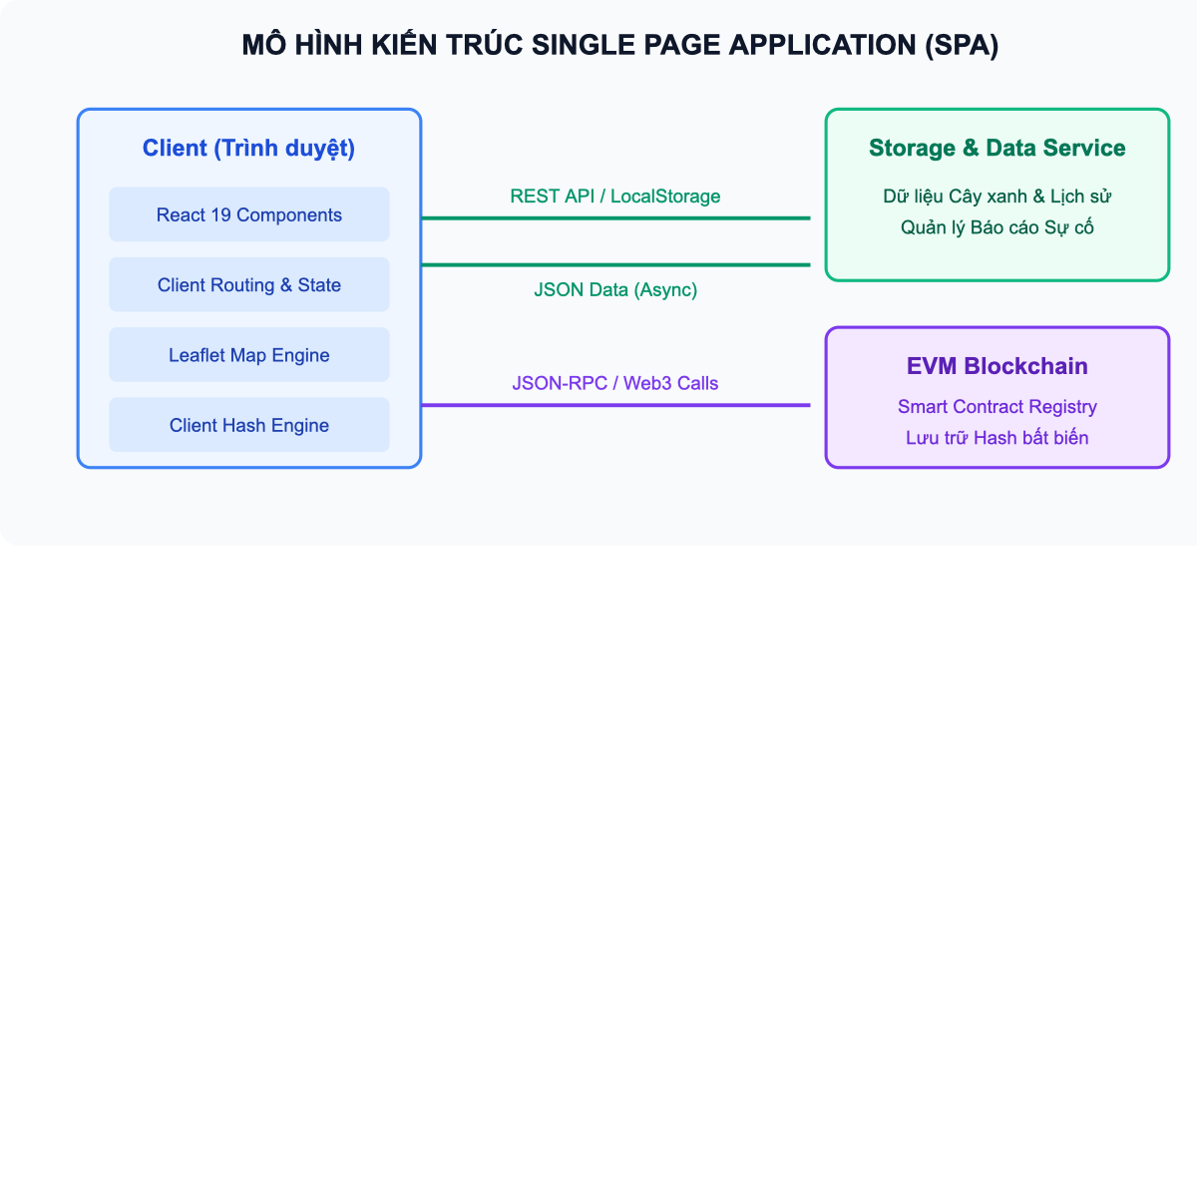
Hình 3.1: Mô hình kiến trúc ứng dụng Single Page Application (SPA) với React 19

3.2. Ngôn ngữ TypeScript và Thư viện React 19
Hệ thống UrbanTree được xây dựng dựa trên sự kết hợp giữa ngôn ngữ TypeScript và thư viện giao diện người dùng React 19:
• TypeScript: Là ngôn ngữ phát triển mở rộng từ JavaScript bằng việc bổ sung hệ thống kiểu tĩnh chặt chẽ (Static Typing). Trong một hệ thống tích hợp giải thuật băm và Blockchain như UrbanTree, việc kiểm soát chặt chẽ cấu trúc dữ liệu của các kiểu RecordType, Tree, CareRecord, Incident giúp loại bỏ hoàn toàn các lỗi sai kiểu (Type mismatch) trước khi tạo chuỗi băm Canonical, đảm bảo dữ liệu luôn đồng nhất tuyệt đối.
• React 19: Phiên bản mới nhất của thư viện giao diện người dùng hàng đầu thế giới do Meta phát triển. React 19 giới thiệu các cải tiến đột phá về hiệu năng dựng giao diện, hỗ trợ quản lý trạng thái luồng (Action & Transition hooks), quản lý vòng đời component hiệu quả và tích hợp liền mạch với các thư viện hoạt ảnh và bản đồ phức tạp.

3.3. Hệ thống thông tin địa lý GIS (Leaflet và OpenStreetMap)
Hệ thống thông tin địa lý (GIS) là thành phần không thể thiếu trong công tác quản lý hạ tầng cây xanh. UrbanTree sử dụng thư viện Leaflet mã nguồn mở kết hợp với bản đồ nền OpenStreetMap:
• Leaflet: Là thư viện JavaScript mã nguồn mở hàng đầu cho việc xây dựng bản đồ tương tác thân thiện với thiết bị di động. Với dung lượng nhẹ (chỉ khoảng 42KB gzip), Leaflet cung cấp API linh hoạt để quản lý các lớp đối tượng (Layer Groups), điểm đánh dấu tùy biến (Custom Marker Icons), cửa sổ bật lên (Popups) và các sự kiện nhấp chọn trên bản đồ.
• Hệ tọa độ WGS-84: Tọa độ địa lý của từng cá thể cây được lưu trữ dưới dạng cặp giá trị Vĩ độ (Latitude) và Kinh độ (Longitude) theo chuẩn WGS-84 quốc tế. Hệ thống tự động làm tròn chuẩn hóa chính xác 6 chữ số thập phân (độ chính xác khoảng 0.11 mét thực tế), vừa đủ để định vị chính xác vị trí gốc cây trên vỉa hè vừa đảm bảo tính bất biến của chuỗi băm.

3.4. Công nghệ mã định danh hai chiều QR Code
Mã QR Code (Quick Response Code - ISO/IEC 18004) là giải pháp định danh vật lý hoàn hảo để kết nối giữa cây xanh ngoài đời thực với cơ sở dữ liệu số trên hệ thống:
• Khả năng sửa lỗi cao (Error Correction Level M): Cho phép quét đọc mã chính xác ngay cả khi biển thẻ gắn tại cây bị mờ, dính bụi bẩn hoặc trầy xước tới 15% diện tích bề mặt.
• Cấu trúc mã hóa URL trực tiếp: Mã QR trên UrbanTree mã hóa trực tiếp đường dẫn tra cứu nhanh dạng: https://urbantree.vn/#tree-{publicCode}. Khi người dân sử dụng bất kỳ camera điện thoại thông minh nào (iOS Camera, Google Lens, Zalo Scanner) để quét mã, trình duyệt sẽ tự động mở trang lý lịch cá thể cây mà không đòi hỏi cài đặt ứng dụng chuyên dụng.

3.5. Công nghệ Blockchain và Sổ cái phân tán

3.5.1. Khái niệm cơ bản về Blockchain và tính bất biến (Immutability)
Blockchain là một cơ sở dữ liệu phân tán lưu trữ thông tin dưới dạng các khối (Blocks) được liên kết chặt chẽ với nhau thông qua các con trỏ mật mã (Cryptographic Hashes). Mỗi khối chứa chuỗi băm của khối đứng trước, dấu thời gian (Timestamp) và danh sách các giao dịch được toàn mạng xác thực. Một khi giao dịch đã được đưa vào khối và ghi nhận vào sổ cái, không một nút mạng hay quản trị viên nào có thể sửa đổi hoặc xóa bỏ dữ liệu đó mà không phá vỡ tính hợp lệ của toàn bộ chuỗi tiếp sau.

3.5.2. Máy ảo Ethereum (EVM) và Hợp đồng thông minh (Smart Contract)
Ethereum Virtual Machine (EVM) là môi trường thực thi máy ảo phi tập trung chạy trên hàng ngàn nút mạng. Hợp đồng thông minh (Smart Contract) là các chương trình tự thực thi được viết bằng ngôn ngữ lập trình Solidity và biên dịch sang mã bytecode chạy trên EVM. Khi các điều kiện lập trình được thỏa mãn, Smart Contract sẽ tự động thi hành mà không cần bất kỳ sự can thiệp hay tin tưởng nào vào một bên thứ ba.

3.5.3. Mô hình Neo dữ liệu (Data Anchoring) và bài toán chi phí Gas
Trong thiết kế hệ thống phần mềm thực tế, việc lưu trữ toàn bộ dữ liệu (ảnh chụp, thông tin cá nhân, tọa độ, mô tả văn bản dài) trực tiếp lên bộ nhớ trạng thái On-Chain của Blockchain là giải pháp phi thực tế vì hai lý do cốt lõi:
• Chi phí Gas quá cao: Việc ghi dữ liệu lên không gian lưu trữ trạng thái (Storage) của EVM tốn kém rất nhiều phí giao dịch.
• Vi phạm quyền riêng tư (Privacy & PII): Dữ liệu lưu trên Blockchain công khai là vĩnh viễn và ai cũng có thể đọc được, dẫn đến việc không thể xóa dữ liệu cá nhân theo luật định bảo vệ dữ liệu cá nhân.
Để giải quyết bài toán trên, UrbanTree áp dụng mô hình kiến trúc lai tiên tiến: Neo dữ liệu mật mã (Cryptographic Hash Anchoring / Proof of Existence):
Bảng 3.1: So sánh giải pháp lưu trữ On-Chain toàn phần và Mô hình Hash Anchoring
Đặc điểm kiến trúc | Lưu trữ On-Chain toàn phần | Mô hình Neo băm (Hash Anchoring) của UrbanTree
Dữ liệu ghi lên chuỗi | Toàn bộ đối tượng JSON, ảnh, văn bản | Chỉ ghi mã chuỗi băm SHA-256 (32 bytes) và ID
Chi phí thực thi Gas | Cực kỳ đắt đỏ (tăng tuyến tính theo kích thước) | Rất thấp và cố định cho mọi lần neo dữ liệu
Tốc độ truy vấn | Chậm; phải gọi RPC node mạng phân tán | Tức thì; đọc từ Client DB, chỉ đối chiếu băm on-chain
Bảo vệ quyền riêng tư | Kém; lộ thông tin cá nhân vĩnh viễn trên sổ cái | Tuyệt đối; loại bỏ PII trước khi băm và lưu ngoài chuỗi
Tính chứng thực toàn vẹn | Được bảo đảm bởi Blockchain | Được bảo đảm 100% bằng toán học hàm băm SHA-256
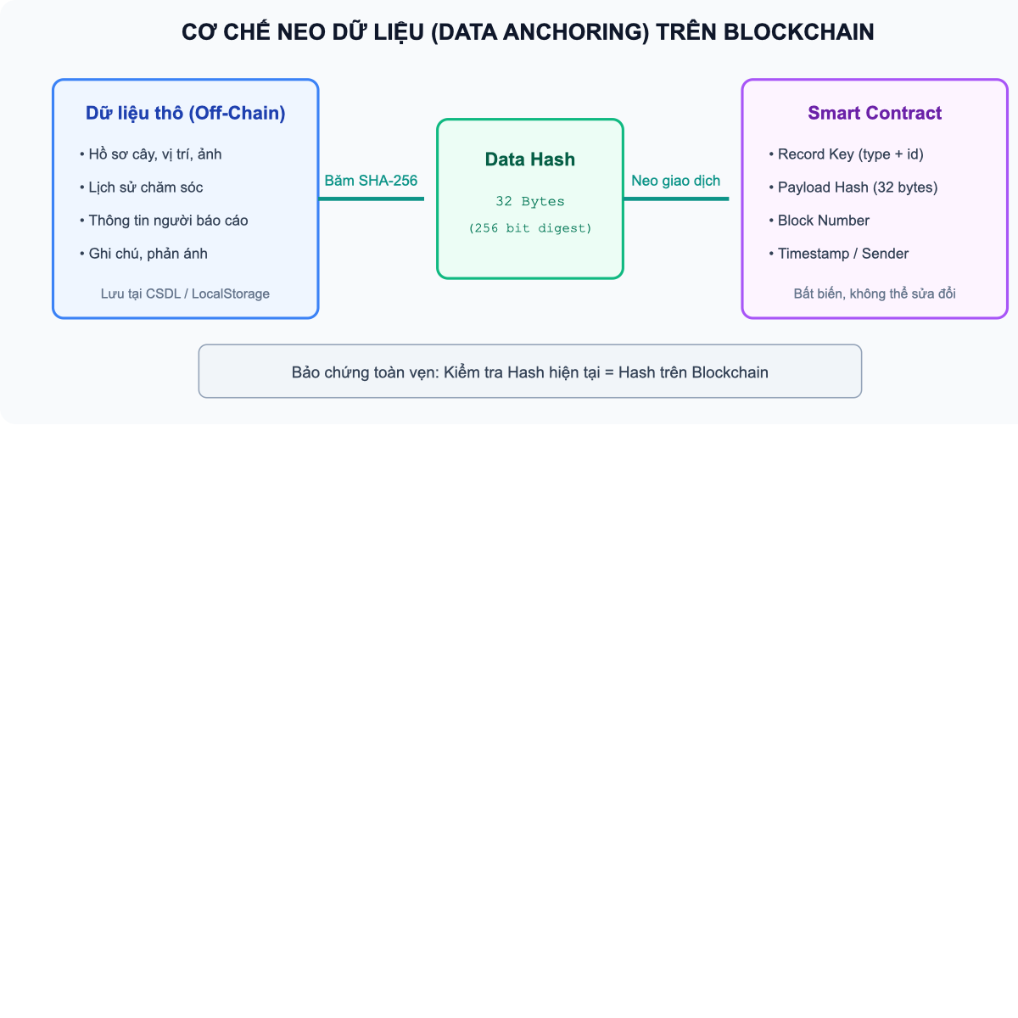
Hình 3.3: Cơ chế Neo dữ liệu (Data Anchoring) chứng minh tính toàn vẹn trên Blockchain

3.6. Hàm băm mật mã học SHA-256 và Chuẩn hóa dữ liệu Canonical JSON v1

3.6.1. Nguyên lý hàm băm mật mã một chiều SHA-256
SHA-256 (Secure Hash Algorithm 256-bit) là hàm băm mật mã học một chiều chuẩn do Viện Tiêu chuẩn và Công nghệ Quốc gia Hoa Kỳ (NIST) ban hành. Với bất kỳ chuỗi đầu vào nào có độ dài tùy ý, SHA-256 luôn biến đổi thành một chuỗi nhị phân cố định 256-bit (thường biểu diễn dưới dạng 64 ký tự thập lục phân hex).
SHA-256 sở hữu các tính chất mật mã quan trọng đảm bảo tính toàn vẹn:
• Tính một chiều (Pre-image resistance): Từ chuỗi băm kết quả, không thể dùng toán học để khôi phục lại dữ liệu gốc.
• Tính chống đụng độ (Collision resistance): Không thể tìm thấy hai chuỗi đầu vào khác nhau mà lại sinh ra cùng một mã băm.
• Hiệu ứng tuyết lở (Avalanche effect): Chỉ cần thay đổi dù chỉ một ký tự hoặc một dấu cách nhỏ nhất trong dữ liệu, toàn bộ chuỗi băm kết quả sẽ bị thay đổi hoàn toàn và ngẫu nhiên.
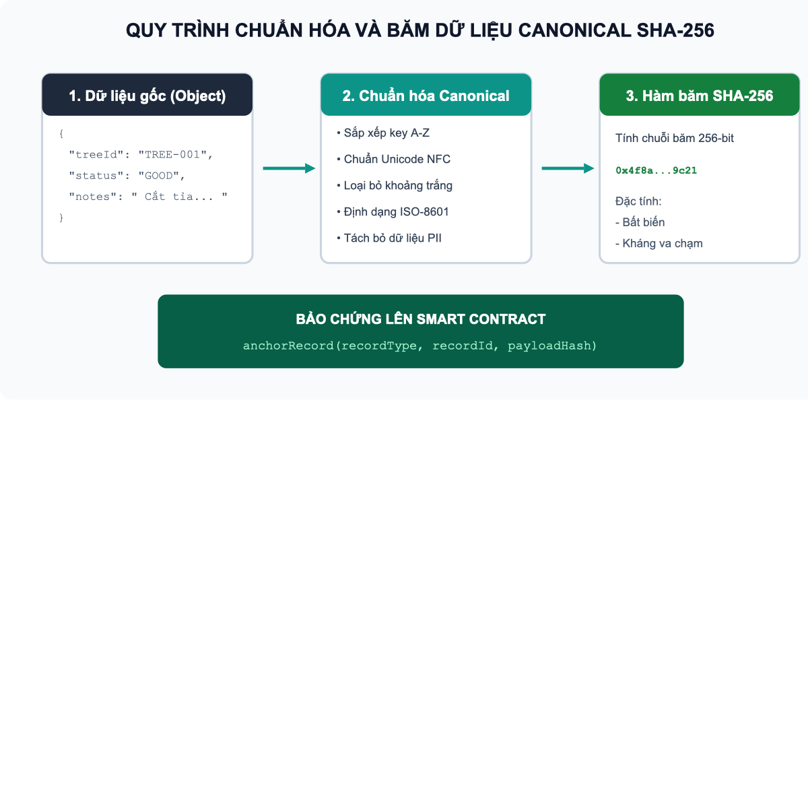
Hình 3.2: Nguyên lý băm mật mã học một chiều SHA-256 tạo giá trị tóm lược cố định

3.6.2. Tiêu chuẩn chuẩn hóa dữ liệu xác định Canonical JSON v1 (RFC 8785)
Trong các ngôn ngữ lập trình, một đối tượng JSON khi tuần tự hóa (serialization) thành chuỗi ký tự thường không có thứ tự các thuộc tính cố định. Ví dụ: {"id": 1, "name": "A"} và {"name": "A", "id": 1} mang cùng ý nghĩa dữ liệu nhưng sẽ tạo ra hai chuỗi băm SHA-256 hoàn toàn khác nhau. Do đó, để băm dữ liệu một cách xác định (deterministic), hệ thống UrbanTree áp dụng quy chuẩn chuẩn hóa Canonical JSON v1 nghiêm ngặt theo Section A6 của dự án:
• Quy tắc 1 - Sắp xếp khóa xác định: Các trường dữ liệu trong đối tượng băm phải được định nghĩa theo một thứ tự cố định nghiêm ngặt.
• Quy tắc 2 - Chuẩn hóa chuỗi Unicode NFC: Mọi chuỗi văn bản tiếng Việt phải được chuẩn hóa qua hàm normalize("NFC") và loại bỏ khoảng trắng thừa đầu cuối (trimming).
• Quy tắc 3 - Chuẩn hóa tọa độ địa lý: Vĩ độ và kinh độ số thực được làm tròn chính xác 6 chữ số thập phân bằng hàm normalizeCoordinate().
• Quy tắc 4 - Chuẩn hóa dấu thời gian: Mọi thời điểm được chuẩn hóa theo định dạng UTC ISO-8601 (YYYY-MM-DDTHH:mm:ss.sssZ).
• Quy tắc 5 - Chuỗi JSON nén không khoảng trắng: Đầu ra JSON không chứa dấu cách, không có ký tự xuống dòng dư thừa.

3.6.3. Chính sách bảo mật dữ liệu nhạy cảm (PII Redaction)
Khi người dân gửi phản ánh sự cố cây xanh, họ có thể cung cấp họ tên và số điện thoại liên hệ để nhân viên trao đổi thêm. Để bảo vệ quyền riêng tư tuyệt đối, thuật toán buildIncidentReportPayload() của UrbanTree chủ động loại bỏ trường reporterName và reporterPhone ra khỏi đối tượng tính băm. Chuỗi băm chỉ chứa: mã sự cố, mã cây, mức độ nghiêm trọng, tọa độ GPS và thời điểm báo cáo.

3.7. Cơ chế lưu trữ Client-Side Database & Đồng bộ trạng thái
Hệ thống UrbanTree triển khai động cơ lưu trữ Storage Engine hoạt động trực tiếp tại phía Client (sử dụng in-memory kết hợp LocalStorage bền vững). Cơ chế này đảm bảo:
• Tốc độ đọc/ghi dữ liệu tức thì (Zero Latency), hỗ trợ hoạt động ngoại tuyến khi mất sóng mạng cục bộ.
• Bộ dữ liệu mẫu hạt giống (Seed Data) phong phú bao gồm các cây xanh tiêu biểu tại Công viên Tao Đàn, đường Lê Duẩn với đầy đủ lịch sử chăm sóc và phản ánh sự cố mẫu.
• Hỗ trợ chức năng Reset to Defaults giúp hoàn nguyên hệ thống về trạng thái ban đầu bất cứ lúc nào phục vụ công tác kiểm thử và trình diễn đồ án.

3.8. Phương pháp phân tích thiết kế hệ thống và công cụ PlantUML
Đồ án sử dụng phương pháp phân tích thiết kế hướng đối tượng (OOAD) kết hợp công cụ PlantUML mã nguồn mở để vẽ các sơ đồ kiến trúc, sơ đồ Use Case, sơ đồ Lớp (Class Diagram) và sơ đồ Tuần tự (Sequence Diagram). Cú pháp văn bản của PlantUML cho phép quản lý mã nguồn sơ đồ trực tiếp trong kho mã nguồn (Git), đảm bảo tính cập nhật và đồng bộ liên tục với quá trình viết mã.

CHƯƠNG 4: MÔ HÌNH VÀ KIẾN TRÚC TỔNG QUAN HỆ THỐNG

4.1. Sơ đồ kiến trúc 4 tầng tổng quan hệ thống
Hệ thống UrbanTree được thiết kế theo mô hình kiến trúc phân tầng chuyên biệt gồm 4 tầng độc lập, có tính module hóa cao và phân định ranh giới trách nhiệm rõ ràng:
📌 MÔ HÌNH PHÂN TẦNG KIẾN TRÚC URBANTREE
1. Tầng Trình diễn (Presentation Layer): Giao diện Responsive Web xây dựng trên React 19, Tailwind CSS, Lucide Icons, Bản đồ tương tác Leaflet và Trình quét camera QR Code. 2. Tầng Nghiệp vụ ứng dụng (Business Logic & Services): Chứa các module xử lý nghiệp vụ gồm Quản lý cây, Điều phối sự cố, Quản lý nhật ký chăm sóc, Dịch vụ băm mật mã (Hash Service) và Dịch vụ tương tác chuỗi khối (Blockchain Service). 3. Tầng Lưu trữ dữ liệu (Client Data Storage Layer): Quản lý dữ liệu bền vững qua Storage Engine, lưu trữ trạng thái người dùng, hồ sơ cây xanh, lịch sử chăm sóc và báo cáo sự cố. 4. Tầng Sổ cái Chuỗi khối (Blockchain Ledger & Smart Contract Layer): Mạng lưới máy ảo EVM cục bộ (127.0.0.1:8545), thực thi hợp đồng thông minh UrbanTreeRegistry.sol, lưu trữ chuỗi băm bất biến và phát sự kiện RecordAnchored.
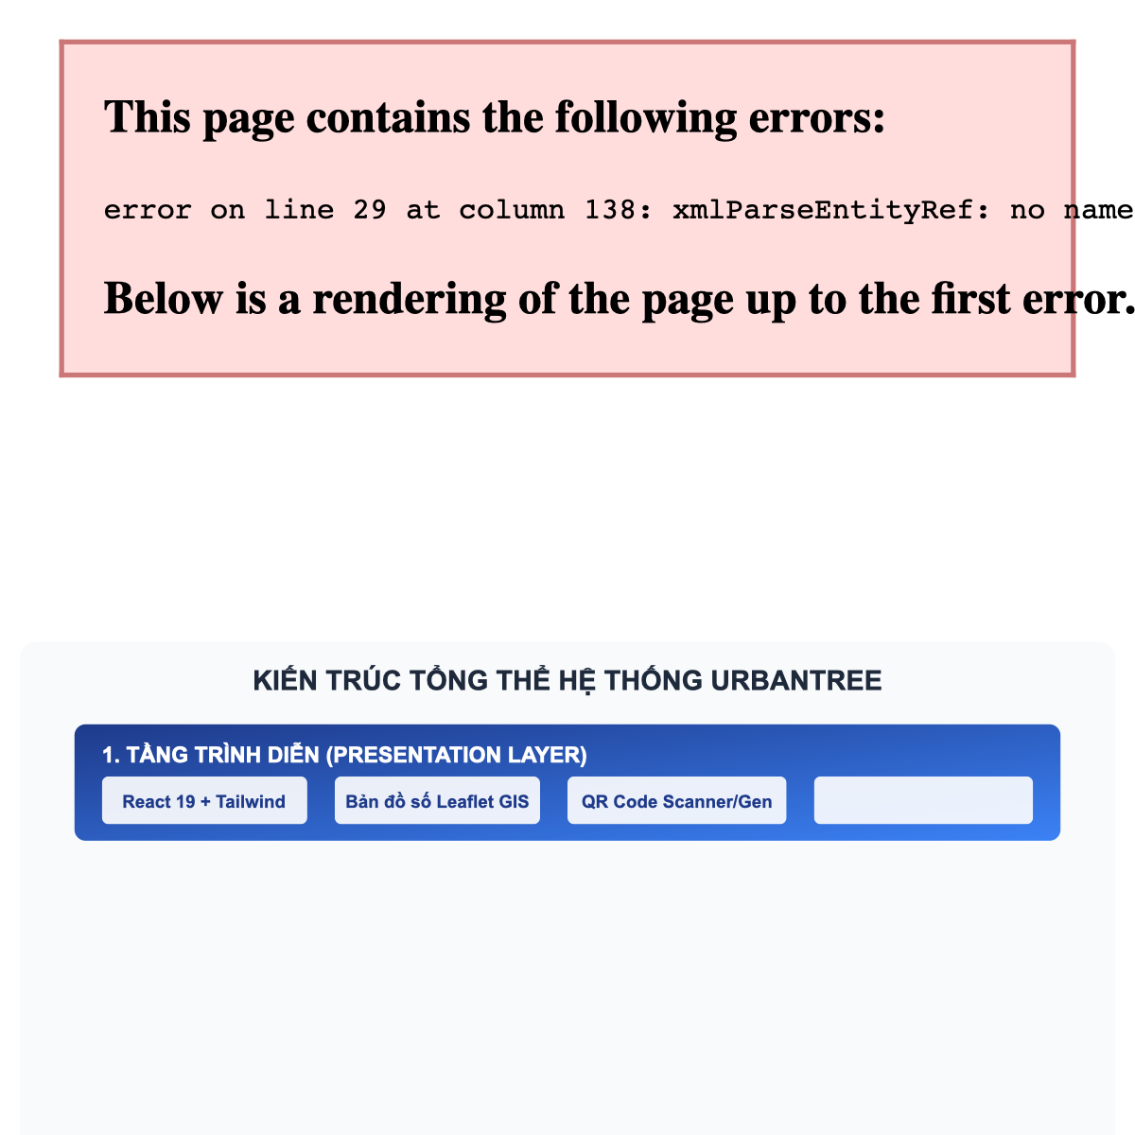
Hình 4.1: Sơ đồ kiến trúc 4 tầng tổng quan hệ thống UrbanTree

4.2. Luồng xử lý dữ liệu và tương tác giữa các tác nhân
Hệ thống phục vụ ba nhóm tác nhân với các luồng tương tác nghiệp vụ chuẩn hóa:
• Luồng tương tác Người dân (Citizen Flow): Người dân quét mã QR gắn tại cây -> Trình duyệt mở giao diện Public Portal -> Người dân xem thông tin năm trồng, loài cây, tình trạng sức khỏe. Khi phát hiện sự cố, người dân bấm "Báo cáo sự cố" -> Hệ thống tự động điền mã cây, lấy tọa độ GPS hiện tại -> Người dân chụp ảnh, gửi mô tả -> Sự cố được ghi nhận vào hệ thống và tự động tạo giao dịch neo băm INCIDENT_REPORT lên Blockchain.
• Luồng tương tác Nhân viên (Staff Flow): Nhân viên tuần tra quét QR hoặc lọc danh sách cây cần chăm sóc trên bản đồ -> Mở phiếu ghi nhận chăm sóc -> Chọn hành động (Tưới nước, Bón phân, Cắt tỉa cành...) -> Ghi nhận tình trạng trước và sau xử lý -> Bấm lưu -> Hệ thống tạo bản ghi CareRecord và tự động neo băm CARE_RECORD lên Smart Contract.
• Luồng tương tác Quản trị viên (Admin Flow): Quản trị viên duyệt Dashboard tổng quan số lượng cây, tỷ lệ nguy cấp, phân công nhân viên xử lý sự cố. Quản trị viên có đặc quyền truy cập trang Sổ cái Blockchain để kiểm toán tính toàn vẹn của bất kỳ cây xanh, nhật ký chăm sóc hay sự cố nào.
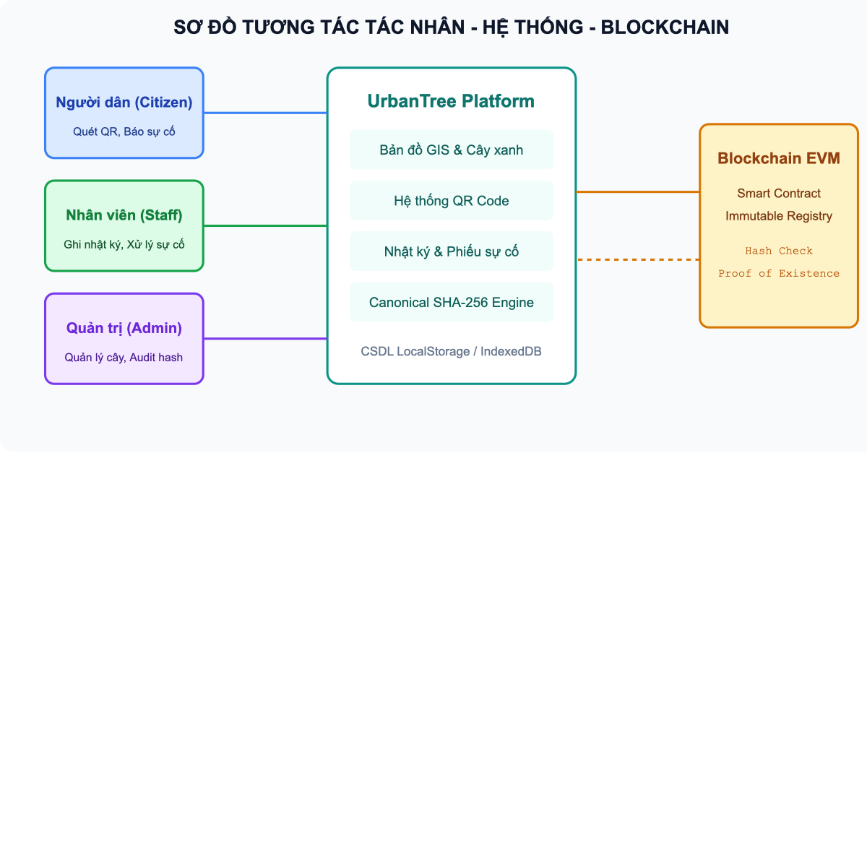
Hình 4.2: Quy trình tương tác giữa các tác nhân và sổ cái Blockchain EVM

4.3. Pipeline neo dữ liệu On-Chain (Anchoring Pipeline)
Mỗi khi một bản ghi nghiệp vụ (Cây xanh, Chăm sóc, Báo cáo sự cố hoặc Giải quyết sự cố) được tạo mới hoặc cập nhật trạng thái, quy trình neo chuỗi tự động diễn ra theo 5 bước tuần tự:
• Bước 1: Trích xuất các trường dữ liệu quan trọng theo định dạng chuẩn quy định trong Section A6.
• Bước 2: Loại bỏ thông tin nhạy cảm định danh cá nhân (PII Redaction) để tuân thủ quyền riêng tư.
• Bước 3: Chuẩn hóa Canonical JSON v1: sắp xếp khóa theo thứ tự bảng chữ cái cố định, chuẩn hóa chuỗi Unicode NFC và làm tròn tọa độ GPS.
• Bước 4: Tính toán mã băm mật mã SHA-256 (64 ký tự thập lục phân hex).
• Bước 5: Gửi giao dịch đến Smart Contract UrbanTreeRegistry.sol thông qua phương thức anchorRecord(). Giao dịch được khai thác vào một khối mới (Block), sinh ra mã băm giao dịch (txHash) và lưu trạng thái CONFIRMED vào sổ cái.
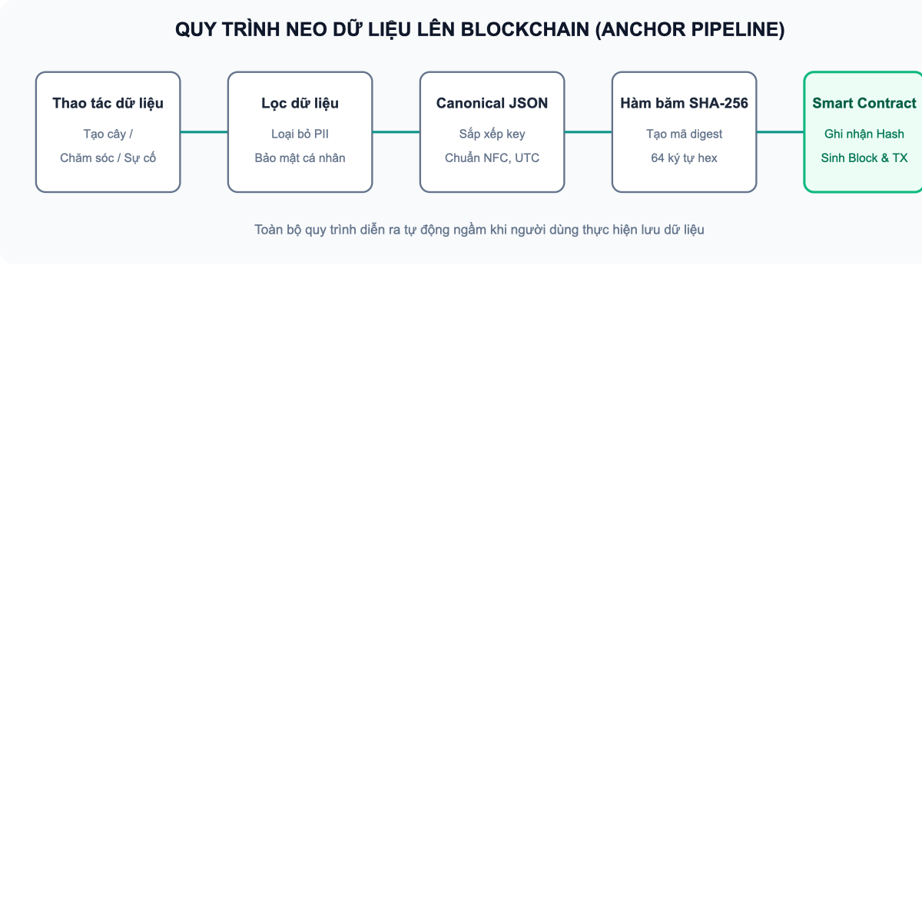
Hình 4.3: Pipeline neo dữ liệu On-Chain tự động khi tạo hoặc cập nhật hồ sơ

4.4. Pipeline xác minh tính toàn vẹn và phát hiện làm giả dữ liệu (Verification Pipeline)
Cơ chế đối chiếu và phát hiện làm giả dữ liệu là "trái tim" bảo mật của hệ thống UrbanTree, được kích hoạt thông qua giao diện Sổ cái Blockchain (Section A18/A19):
• Bước 1: Quản trị viên chọn một bản ghi (Ví dụ: Cây Bàng Đài Loan TREE-001) cần kiểm tra tính toàn vẹn.
• Bước 2: Hệ thống truy vấn trạng thái hiện tại của bản ghi trong cơ sở dữ liệu và tính toán chuỗi băm băm hiện thời (Current Hash) bằng hàm computeRecordHash().
• Bước 3: Hệ thống gọi Smart Contract trên Blockchain để đọc giá trị chuỗi băm gốc đã neo (On-Chain Anchored Hash) tương ứng với cặp khóa (recordType, recordId).
• Bước 4: So sánh hai chuỗi băm: • Nếu Current Hash == On-Chain Hash: Hệ thống kết luận trạng thái VALID (Màu xanh lá). Toàn bộ dữ liệu trong cơ sở dữ liệu được bảo đảm nguyên vẹn 100%, không bị can thiệp trái phép. • Nếu Current Hash != On-Chain Hash: Hệ thống phát cảnh báo nguy hiểm khẩn cấp MISMATCH (Màu đỏ). Điều này chứng minh dữ liệu trong cơ sở dữ liệu đã bị ai đó sửa lén ngoài chuỗi (tampered).
• Bước 5: Kích hoạt thuật toán phân tích sai lệch vi sai (Diff Analyzer): Hệ thống so sánh từng trường dữ liệu giữa chuỗi Canonical gốc đã neo với đối tượng hiện thời, chỉ rõ đích danh trường nào đã bị can thiệp (ví dụ: trường healthStatus đã bị sửa lén từ "GOOD" thành "CRITICAL").
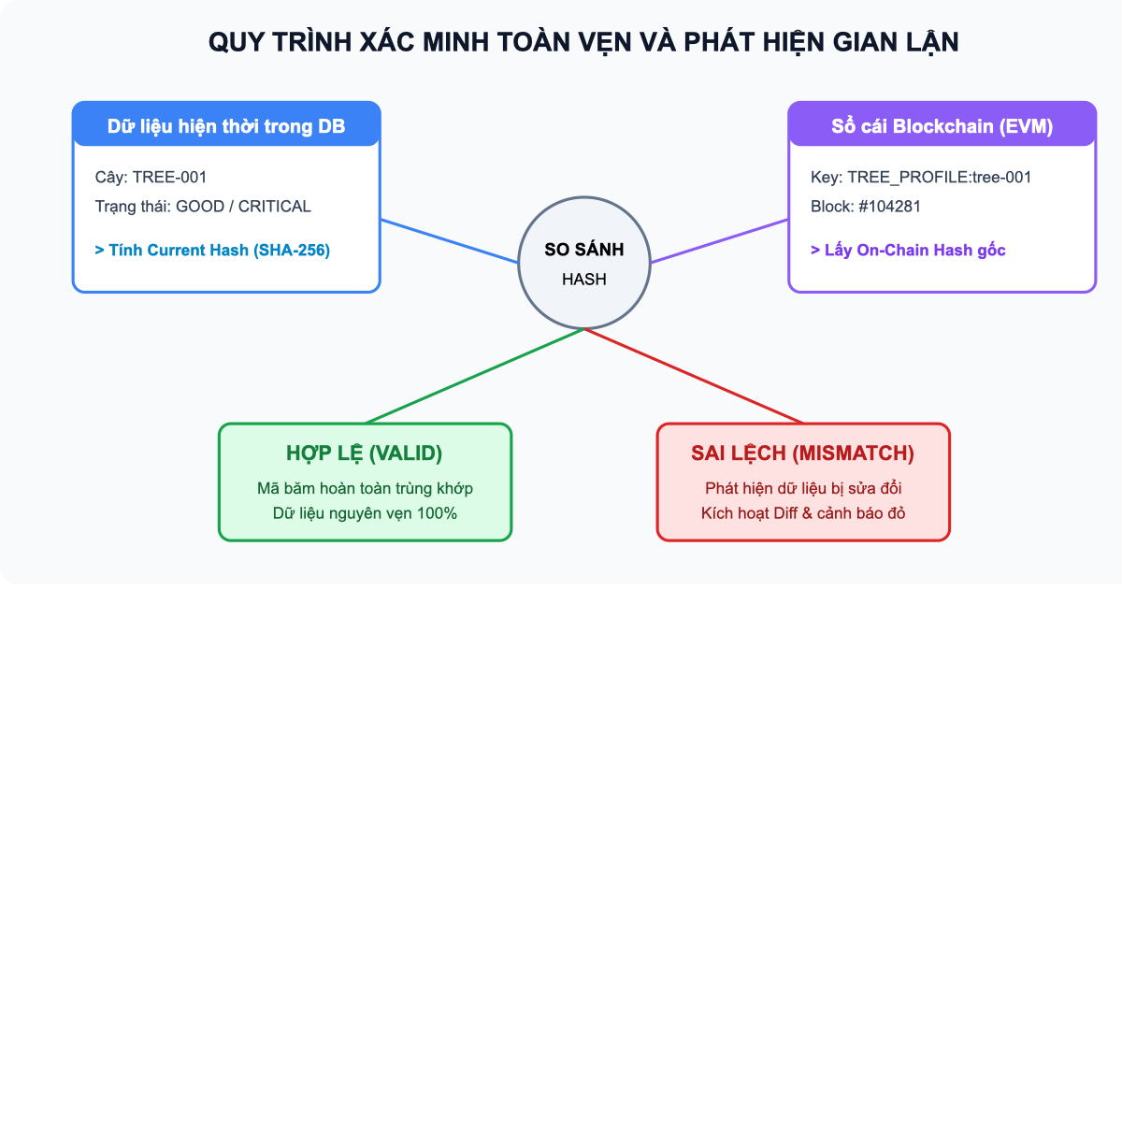
Hình 4.4: Pipeline xác minh tính toàn vẹn và phát hiện làm giả dữ liệu (Tampering Detection)

CHƯƠNG 5: PHÂN TÍCH VÀ THIẾT KẾ HỆ THỐNG

5.1. Các quy trình nghiệp vụ và phân quyền tác nhân
Hệ thống UrbanTree thiết lập ma trận phân quyền dựa trên vai trò (Role-Based Access Control - RBAC) chặt chẽ giữa 3 nhóm tác nhân chính:
• Người dân (Citizen): Là cộng đồng cư dân thụ hưởng không gian xanh và là "cảm biến hiện trường". Người dân không cần tài khoản đăng nhập để tra cứu thông tin cây bằng mã QR hoặc gửi phản ánh sự cố. Tuy nhiên, họ có thể tra cứu trạng thái giải quyết sự cố đã gửi bằng mã phiếu công cộng.
• Nhân viên phụ trách chăm sóc (Staff): Là các kỹ thuật viên, công nhân thuộc xí nghiệp cây xanh đô thị. Nhân viên đăng nhập để xem danh sách nhiệm vụ được giao, sử dụng máy tính bảng/điện thoại thông minh quét mã QR cây tại hiện trường để ghi nhận nhật ký chăm sóc, cập nhật tiến độ xử lý sự cố.
• Quản trị viên (Admin): Là cán bộ chuyên môn thuộc cơ quan quản lý đô thị. Quản trị viên nắm toàn quyền hệ thống: thêm bớt chủng loại cây xanh, cấp mới hồ sơ cây, điều phối phân công nhân viên xử lý sự cố, và thực hiện kiểm toán tính toàn vẹn dữ liệu trên mạng Blockchain.

5.2. Sơ đồ Use Case hệ thống

5.2.1. Sơ đồ Use Case tổng quát
Sơ đồ Use Case tổng quát của hệ thống UrbanTree mô tả các tương tác chính giữa ba tác nhân (Citizen, Staff, Admin) với các phân hệ chức năng.
📌 DANH MỤC CÁC USE CASE HỆ THỐNG URBANTREE
• Phân hệ Bản đồ & Tra cứu: [UC01] Xem bản đồ GIS cây xanh; [UC02] Quét mã QR tra cứu lý lịch cây; [UC03] Tìm kiếm và lọc cây xanh theo trạng thái sức khỏe. • Phân hệ Quản lý Cây xanh: [UC04] Thêm mới cá thể cây; [UC05] Cập nhật thông tin cây; [UC06] Sinh và in mã QR định danh. • Phân hệ Chăm sóc & Bảo dưỡng: [UC07] Ghi nhận nhật ký chăm sóc; [UC08] Xem lịch sử chăm sóc của cây. • Phân hệ Phản ánh sự cố: [UC09] Gửi báo cáo sự cố hiện trường; [UC10] Phân công nhân viên giải quyết; [UC11] Cập nhật tiến độ và đóng sự cố; [UC12] Tra cứu trạng thái phiếu sự cố. • Phân hệ Blockchain & Kiểm toán: [UC13] Neo dữ liệu tự động lên Smart Contract; [UC14] Tra cứu sổ cái on-chain; [UC15] Kiểm tra tính toàn vẹn (Verify Hash); [UC16] Diễn tập mô phỏng làm giả dữ liệu (Tamper Simulation).
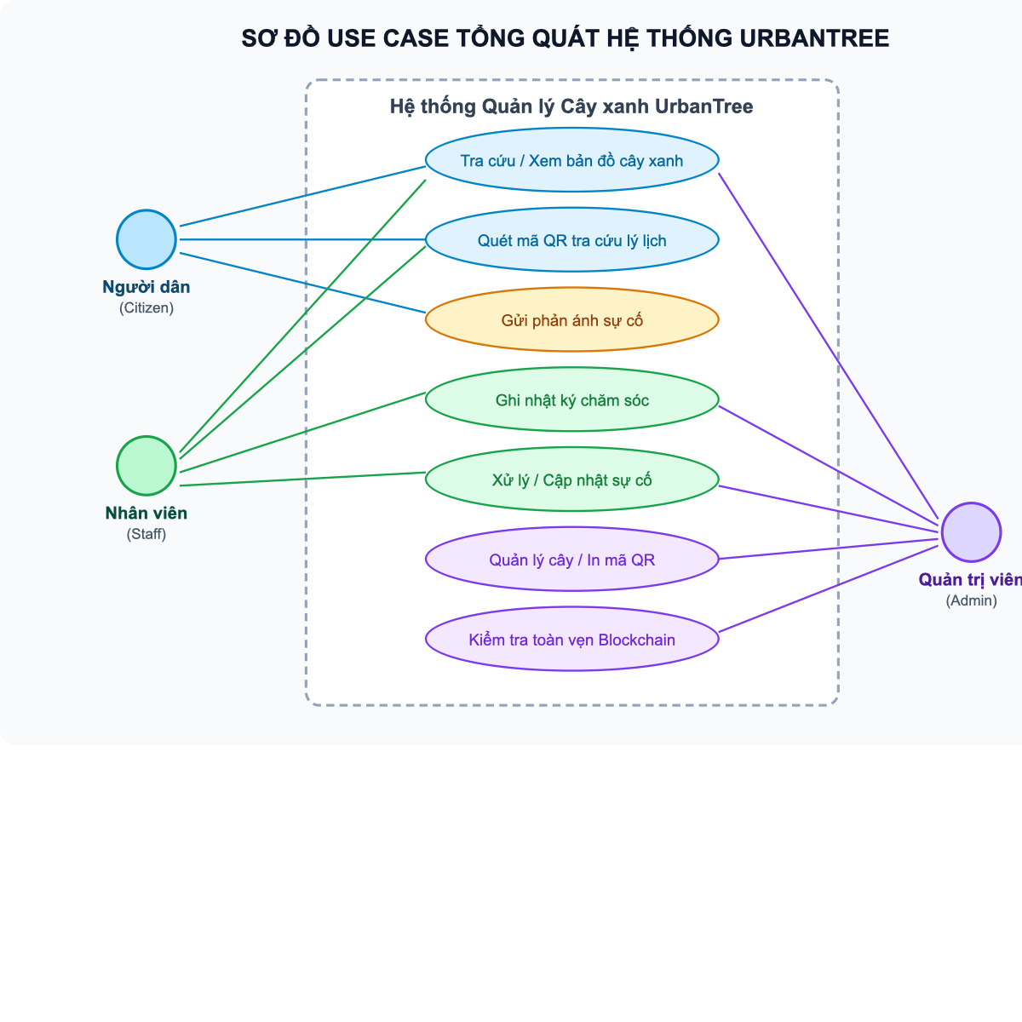
Hình 5.1: Sơ đồ Use Case tổng quát hệ thống UrbanTree

5.2.2. Đặc tả chi tiết các Use Case chính
Dưới đây là đặc tả chi tiết của một số Use Case trọng tâm của hệ thống:
1. Đặc tả Use Case UC02 - Quét mã QR tra cứu lý lịch cây:
• Tác nhân: Người dân (Citizen) hoặc Nhân viên (Staff).
• Tiền điều kiện: Thiết bị có camera kết nối Internet, cây xanh có gắn biển QR Code.
• Luồng sự kiện chính: 1. Người dùng mở ứng dụng camera trên điện thoại hoặc trình quét QR tích hợp trong UrbanTree. 2. Hướng camera về phía mã QR gắn trên thân cây. 3. Hệ thống giải mã chuỗi URL và điều hướng về trang hồ sơ công cộng của cây (#tree-{publicCode}). 4. Hệ thống hiển thị: Tên loài, Tên khoa học, Năm trồng, Vị trí trên bản đồ, Trạng thái sức khỏe, Hướng dẫn chăm sóc sinh học và Lịch sử các lần cắt tỉa/chăm sóc gần nhất. 5. Giao diện cung cấp nút bấm "Báo cáo sự cố cho cây này" để người dùng gửi phản ánh nhanh nếu thấy nguy cơ gãy đổ.
2. Đặc tả Use Case UC07 - Ghi nhận nhật ký chăm sóc:
• Tác nhân: Nhân viên chăm sóc (Staff) hoặc Quản trị viên (Admin).
• Tiền điều kiện: Nhân viên đã đăng nhập tài khoản hệ thống.
• Luồng sự kiện chính: 1. Nhân viên chọn cây trên danh sách hoặc quét mã QR tại hiện trường. 2. Nhấn nút "Ghi nhận chăm sóc" (Log Care Action). 3. Biểu mẫu xuất hiện: Chọn loại hành động (Tưới nước, Bón phân, Cắt tỉa cành, Trừ sâu, Cắm cọc chống bão), Tình trạng sức khỏe trước khi làm, Tình trạng sau khi làm, Ghi chú nghiệp vụ và đính kèm ảnh hiện trường. 4. Nhân viên bấm "Lưu nhật ký". 5. Hệ thống lưu bản ghi vào bảng care_records, đồng thời tự động chuẩn hóa Canonical JSON v1 và gửi giao dịch neo chuỗi CARE_RECORD lên Blockchain. 6. Hiển thị thông báo thành công kèm mã băm giao dịch txHash.
3. Đặc tả Use Case UC15 - Kiểm tra tính toàn vẹn trên Blockchain:
• Tác nhân: Quản trị viên (Admin).
• Tiền điều kiện: Quản trị viên đăng nhập, Node Blockchain đang trạng thái ONLINE.
• Luồng sự kiện chính: 1. Quản trị viên truy cập màn hình "Sổ cái Hoạt động & Xác minh Blockchain". 2. Chọn loại bản ghi (TREE_PROFILE hoặc CARE_RECORD) và chọn mã ID cụ thể. 3. Nhấn nút "Kiểm tra tính toàn vẹn" (Verify Integrity). 4. Hệ thống tính toán mã băm hiện tại trong cơ sở dữ liệu và truy vấn mã băm on-chain đã lưu trên Smart Contract. 5. Nếu hai mã băm trùng khớp: Hiển thị nhãn xanh lá VALID, thông tin khối, ngày giờ neo. 6. Nếu hai mã băm sai lệch: Hiển thị cảnh báo đỏ MISMATCH, liệt kê danh sách các trường dữ liệu bị can thiệp trái phép.

5.3. Sơ đồ lớp (Class Diagram)
Hệ thống UrbanTree được thiết kế với cấu trúc hướng đối tượng rõ ràng. Các lớp thực thể chính bao gồm:
• User: Đại diện cho tài khoản người dùng và phân quyền (id, username, fullName, role, isActive).
• TreeType: Danh mục loài cây xanh đô thị (id, name, scientificName, description, careGuide).
• Tree: Đối tượng cây xanh trung tâm (id, publicCode, treeTypeId, displayName, address, latitude, longitude, plantedAt, healthStatus, diameterCm, heightM, payloadHash, txHash).
• CareRecord: Nhật ký hoạt động chăm sóc (id, treeId, staffUserId, actionType, healthBefore, healthAfter, notes, performedAt, payloadHash, txHash).
• Incident: Phiếu báo cáo sự cố cây xanh (id, publicCode, treeId, reporterName, reporterPhone, description, latitude, longitude, severity, status, assignedToUserId, reportedAt, resolvedAt).
• IncidentUpdate: Nhật ký cập nhật tiến trình xử lý sự cố (id, incidentId, actorUserId, oldStatus, newStatus, note, createdAt).
• BlockchainAnchor: Bản ghi chứng thực trên sổ cái (id, recordType, recordId, payloadVersion, payloadHash, txHash, blockNumber, contractAddress, status, confirmedAt).
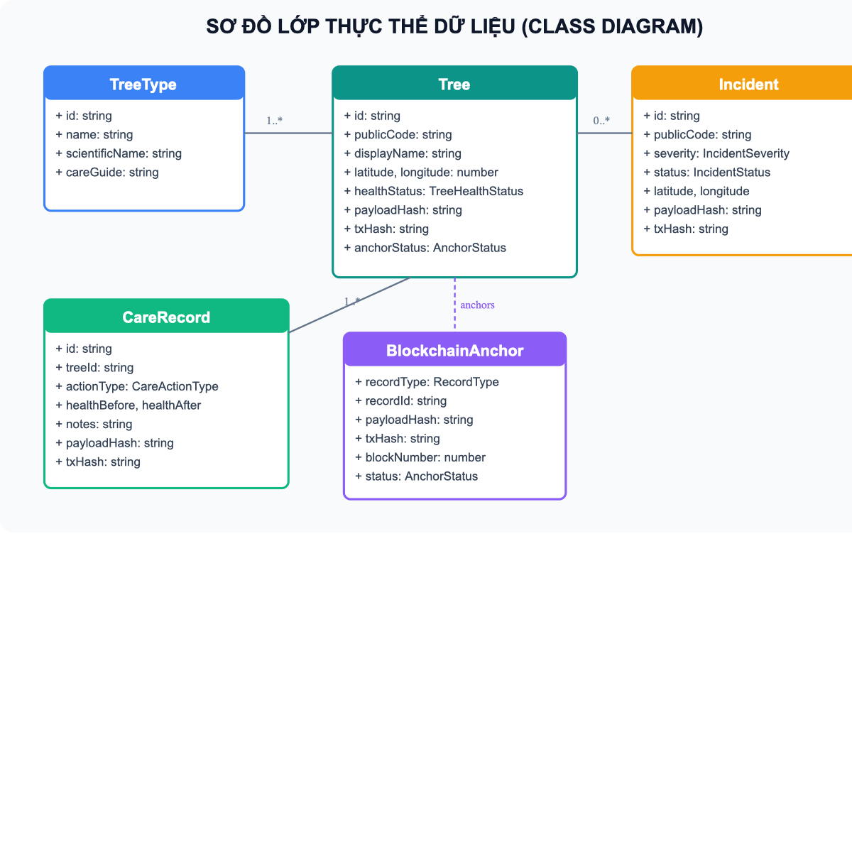
Hình 5.2: Sơ đồ Lớp (Class Diagram) thực thể nghiệp vụ

5.4. Thiết kế cơ sở dữ liệu
Cơ sở dữ liệu của hệ thống UrbanTree gồm 7 bảng dữ liệu được chuẩn hóa theo chuẩn dạng chuẩn 3 (3NF), đảm bảo tính toàn vẹn tham chiếu và tối ưu hiệu năng truy vấn:
Bảng 5.1: Đặc tả cấu trúc bảng users (Quản lý tài khoản và phân quyền)
Tên trường (Column) | Kiểu dữ liệu | Ràng buộc | Diễn giải / Ý nghĩa
id | VARCHAR(64) | PK, NOT NULL | Định danh duy nhất của tài khoản người dùng
username | VARCHAR(50) | UNIQUE, NOT NULL | Tên đăng nhập hệ thống
full_name | VARCHAR(100) | NOT NULL | Họ và tên đầy đủ của người dùng
role | ENUM | NOT NULL | Vai trò phân quyền: ADMIN | STAFF | CITIZEN
is_active | BOOLEAN | DEFAULT TRUE | Trạng thái hoạt động của tài khoản
avatar_url | VARCHAR(255) | NULL | Đường dẫn ảnh đại diện cá nhân
Bảng 5.2: Đặc tả cấu trúc bảng tree_types (Danh mục chủng loại cây xanh đô thị)
Tên trường (Column) | Kiểu dữ liệu | Ràng buộc | Diễn giải / Ý nghĩa
id | VARCHAR(64) | PK, NOT NULL | Định danh duy nhất của chủng loại cây (ví dụ: type-bang)
name | VARCHAR(100) | NOT NULL | Tên gọi thông dụng tiếng Việt (ví dụ: Bàng Đài Loan)
scientific_name | VARCHAR(150) | NOT NULL | Tên khoa học danh pháp quốc tế (Terminalia mantaly)
description | TEXT | NOT NULL | Mô tả hình thái, đặc điểm rễ, tán lá và thân gỗ
care_guide | TEXT | NOT NULL | Hướng dẫn kỹ thuật chăm sóc, chu kỳ cắt tỉa, mùa rụng lá
is_active | BOOLEAN | DEFAULT TRUE | Trạng thái sử dụng trong danh mục quy hoạch
Bảng 5.3: Đặc tả cấu trúc bảng trees (Hồ sơ lý lịch từng cá thể cây xanh)
Tên trường (Column) | Kiểu dữ liệu | Ràng buộc | Diễn giải / Ý nghĩa
id | VARCHAR(64) | PK, NOT NULL | Định danh hệ thống duy nhất (UUID)
public_code | VARCHAR(30) | UNIQUE, NOT NULL | Mã số công cộng gắn trên thẻ QR (ví dụ: TREE-001)
tree_type_id | VARCHAR(64) | FK (tree_types.id) | Khóa ngoại tham chiếu đến bảng chủng loại cây
display_name | VARCHAR(150) | NOT NULL | Tên hiển thị kèm mã nhận diện
address | VARCHAR(255) | NOT NULL | Địa chỉ vị trí cụ thể (tuyến đường, công viên, số nhà)
latitude | DECIMAL(10,6) | NOT NULL | Vĩ độ địa lý WGS-84 (chuẩn hóa đúng 6 số thập phân)
longitude | DECIMAL(10,6) | NOT NULL | Kinh độ địa lý WGS-84 (chuẩn hóa đúng 6 số thập phân)
planted_at | DATE | NOT NULL | Ngày hoặc năm trồng cây xuống đất
health_status | ENUM | NOT NULL | Trạng thái sức khỏe: GOOD | FAIR | POOR | CRITICAL | DEAD
diameter_cm | DECIMAL(6,2) | NULL | Đường kính thân cây đo ở chiều cao ngang ngực (cm)
height_m | DECIMAL(6,2) | NULL | Chiều cao toàn bộ của cây (mét)
image_url | VARCHAR(255) | NULL | Đường dẫn ảnh chụp thực tế cây
payload_hash | CHAR(64) | NULL | Mã băm SHA-256 chuỗi Canonical JSON của hồ sơ cây
tx_hash | VARCHAR(66) | NULL | Mã băm giao dịch neo trên Blockchain EVM (0x...)
created_at | DATETIME | NOT NULL | Thời điểm đăng ký hồ sơ vào cơ sở dữ liệu
updated_at | DATETIME | NOT NULL | Thời điểm chỉnh sửa thông tin gần nhất
Bảng 5.4: Đặc tả cấu trúc bảng care_records (Nhật ký chăm sóc định kỳ)
Tên trường (Column) | Kiểu dữ liệu | Ràng buộc | Diễn giải / Ý nghĩa
id | VARCHAR(64) | PK, NOT NULL | Mã định danh duy nhất của lượt chăm sóc
tree_id | VARCHAR(64) | FK (trees.id) | Khóa ngoại xác định cá thể cây được chăm sóc
staff_user_id | VARCHAR(64) | FK (users.id) | Khóa ngoại xác định nhân viên kỹ thuật thực hiện
action_type | ENUM | NOT NULL | Loại công việc: WATERING | PRUNING | FERTILIZING | ...
health_before | ENUM | NOT NULL | Đánh giá sức khỏe của cây trước khi thực hiện
health_after | ENUM | NOT NULL | Đánh giá sức khỏe của cây sau khi thực hiện
notes | TEXT | NOT NULL | Ghi chú kỹ thuật chi tiết khối lượng công việc
performed_at | DATETIME | NOT NULL | Thời điểm thực tế diễn ra tại hiện trường
payload_hash | CHAR(64) | NOT NULL | Mã băm SHA-256 chứng thực lượt chăm sóc
tx_hash | VARCHAR(66) | NOT NULL | Mã giao dịch Blockchain xác thực
Bảng 5.5: Đặc tả cấu trúc bảng incidents (Báo cáo phản ánh sự cố cây xanh)
Tên trường (Column) | Kiểu dữ liệu | Ràng buộc | Diễn giải / Ý nghĩa
id | VARCHAR(64) | PK, NOT NULL | Định danh duy nhất của sự cố
public_code | VARCHAR(30) | UNIQUE, NOT NULL | Mã phiếu tra cứu sự cố cho người dân (INC-84920)
tree_id | VARCHAR(64) | FK (trees.id), NULL | Mã cây bị sự cố (có thể rỗng nếu cây chưa đánh số)
reporter_name | VARCHAR(100) | NULL (PII) | Họ tên người dân báo tin (loại khỏi băm)
reporter_phone | VARCHAR(20) | NULL (PII) | Số điện thoại người dân (loại khỏi băm)
description | TEXT | NOT NULL | Mô tả chi tiết hiện trường sự cố gãy cành, nghiêng ngả
severity | ENUM | NOT NULL | Mức độ khẩn cấp: LOW | MEDIUM | HIGH | CRITICAL
status | ENUM | NOT NULL | Tiến độ: RECEIVED | ASSIGNED | IN_PROGRESS | RESOLVED
assigned_to_user_id | VARCHAR(64) | FK (users.id), NULL | Nhân viên kỹ thuật được phân công phụ trách
latitude | DECIMAL(10,6) | NOT NULL | Vĩ độ GPS nơi xảy ra sự cố
longitude | DECIMAL(10,6) | NOT NULL | Kinh độ GPS nơi xảy ra sự cố
reported_at | DATETIME | NOT NULL | Thời điểm tiếp nhận thông tin
resolved_at | DATETIME | NULL | Thời điểm hoàn thành khắc phục sự cố
payload_hash | CHAR(64) | NOT NULL | Mã băm SHA-256 báo cáo sự cố
Bảng 5.6: Đặc tả cấu trúc bảng incident_updates (Lịch sử cập nhật tiến độ xử lý sự cố)
Tên trường (Column) | Kiểu dữ liệu | Ràng buộc | Diễn giải / Ý nghĩa
id | VARCHAR(64) | PK, NOT NULL | Mã định danh cập nhật
incident_id | VARCHAR(64) | FK (incidents.id) | Khóa ngoại tham chiếu đến sự cố
actor_user_id | VARCHAR(64) | FK (users.id) | Cán bộ hoặc nhân viên thực hiện cập nhật
old_status | ENUM | NOT NULL | Trạng thái trước khi chuyển đổi
new_status | ENUM | NOT NULL | Trạng thái mới sau khi chuyển đổi
note | TEXT | NOT NULL | Ghi chú hiện trường, báo cáo công việc hoàn thành
created_at | DATETIME | NOT NULL | Thời điểm ghi nhận
Bảng 5.7: Đặc tả cấu trúc bảng blockchain_anchors (Sổ cái neo giao dịch on-chain)
Tên trường (Column) | Kiểu dữ liệu | Ràng buộc | Diễn giải / Ý nghĩa
id | VARCHAR(64) | PK, NOT NULL | Định danh lượt neo chuỗi
record_type | VARCHAR(30) | NOT NULL | Loại nghiệp vụ: TREE_PROFILE | CARE_RECORD | ...
record_id | VARCHAR(64) | NOT NULL | Khóa ngoại tương ứng của bản ghi nghiệp vụ
payload_version | INT | DEFAULT 1 | Phiên bản schema cấu trúc dữ liệu băm
payload_hash | CHAR(64) | NOT NULL | Mã băm SHA-256 đối chiếu on-chain
tx_hash | VARCHAR(66) | NOT NULL | Mã băm giao dịch EVM (Transaction Hash)
block_number | BIGINT | NOT NULL | Số thứ tự khối (Block Number) chứa giao dịch
contract_address | VARCHAR(42) | NOT NULL | Địa chỉ hợp đồng thông minh trên mạng EVM
status | VARCHAR(20) | NOT NULL | Trạng thái neo: CONFIRMED | PENDING | FAILED
confirmed_at | DATETIME | NOT NULL | Thời điểm giao dịch được đóng khối

5.5. Thiết kế Smart Contract UrbanTreeRegistry.sol
Hợp đồng thông minh UrbanTreeRegistry.sol được biên dịch bằng trình biên dịch Solidity ^0.8.20. Hợp đồng đảm nhiệm vai trò lưu trữ sổ cái băm bất biến và cung cấp các hàm ghi nhận cũng như đối chiếu toàn vẹn.
// SPDX-License-Identifier: Apache-2.0
pragma solidity ^0.8.20;

contract UrbanTreeRegistry {
address public owner;

struct OnChainRecord {
bytes32 payloadHash; // Chuỗi băm Canonical SHA-256
uint32 payloadVersion; // Phiên bản cấu trúc schema (1)
uint64 timestamp; // Thời gian neo trên khối (block.timestamp)
address anchoredBy; // Địa chỉ ví nhân viên gửi giao dịch
bool exists; // Cờ đánh dấu bản ghi đã tồn tại
}

// Mapping lưu trữ: hash(recordType + ":" + recordId) => OnChainRecord
mapping(bytes32 => OnChainRecord) private _registry;

// Sự kiện phát ra khi neo thành công để Web Client bắt sự kiện
event RecordAnchored(
string recordType,
string recordId,
bytes32 indexed payloadHash,
uint32 payloadVersion,
uint64 timestamp,
address indexed anchoredBy
);

function anchorRecord(
string calldata recordType,
string calldata recordId,
bytes32 payloadHash,
uint32 payloadVersion
) external returns (bool) {
bytes32 key = keccak256(abi.encodePacked(recordType, ":", recordId));
_registry[key] = OnChainRecord({
payloadHash: payloadHash,
payloadVersion: payloadVersion,
timestamp: uint64(block.timestamp),
anchoredBy: msg.sender,
exists: true
});
emit RecordAnchored(recordType, recordId, payloadHash, payloadVersion, uint64(block.timestamp), msg.sender);
return true;
}

function getRecord(string calldata recordType, string calldata recordId)
external view returns (bytes32 payloadHash, uint32 payloadVersion, uint64 timestamp, bool exists) {
bytes32 key = keccak256(abi.encodePacked(recordType, ":", recordId));
OnChainRecord memory rec = _registry[key];
return (rec.payloadHash, rec.payloadVersion, rec.timestamp, rec.exists);
}
}

CHƯƠNG 6: HIỆN THỰC VÀ XÂY DỰNG HỆ THỐNG

6.1. Thiết kế và cài đặt các giải thuật cốt lõi

6.1.1. Thuật toán chuẩn hóa chuỗi dữ liệu Canonical JSON v1
Theo đặc tả kỹ thuật Section A6 của dự án UrbanTree, đối tượng dữ liệu trước khi băm phải đi qua đường ống chuẩn hóa (Canonicalization Pipeline) nghiêm ngặt để đảm bảo hai đối tượng có cùng ngữ nghĩa dữ liệu sẽ luôn sinh ra chuỗi JSON nhị phân đồng nhất từng byte:
// Cài đặt hàm chuẩn hóa Canonical Payload cho TREE_PROFILE
export function buildTreePayload(tree: Partial<Tree>): Record<string, unknown> {
return {
schemaVersion: 1,
recordType: "TREE_PROFILE",
recordId: normalizeString(tree.id) || "",
publicCode: normalizeString(tree.publicCode) || "",
treeTypeId: normalizeString(tree.treeTypeId),
displayName: normalizeString(tree.displayName) || "",
address: normalizeString(tree.address) || "",
latitude: normalizeCoordinate(tree.latitude),
longitude: normalizeCoordinate(tree.longitude),
plantedAt: normalizeString(tree.plantedAt) || "",
healthStatus: normalizeString(tree.healthStatus) || "GOOD",
updatedAt: normalizeTimestamp(tree.updatedAt || tree.createdAt),
};
}

export function canonicalize(payload: Record<string, unknown>): string {
return JSON.stringify(payload);
}
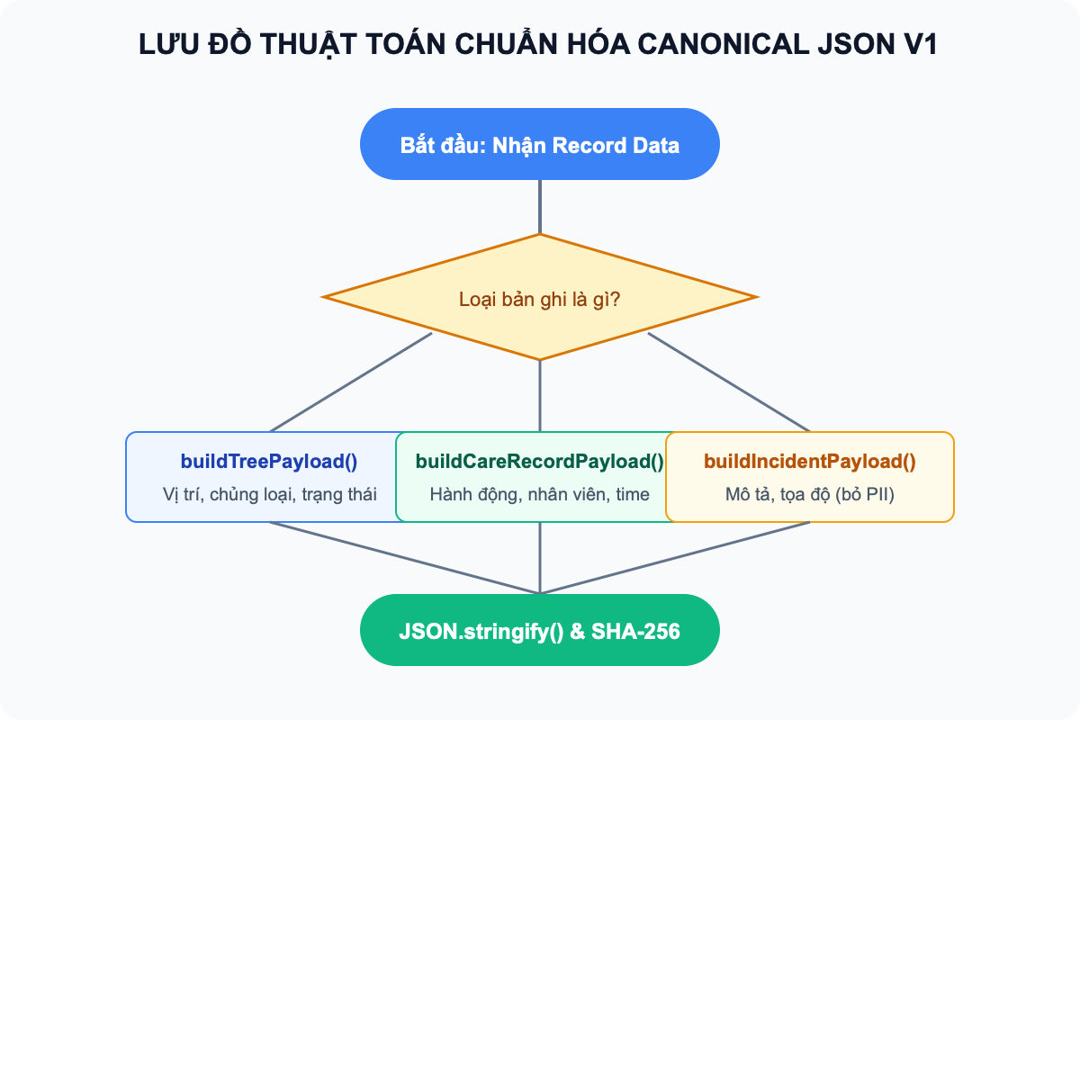
Hình 6.1: Lưu đồ thuật toán chuẩn hóa Canonical JSON v1 theo Section A6 Roadmap

6.1.2. Thuật toán băm SHA-256 thuần (Pure TypeScript Deterministic SHA-256)
Để hệ thống có thể chạy độc lập, trơn tru trên mọi môi trường (trình duyệt web di động, Web Worker, Node.js) mà không phụ thuộc vào các thư viện băm bên thứ ba nặng nề hoặc API Web Crypto đôi khi bị chặn trong môi trường HTTP thử nghiệm, hệ thống tích hợp bộ sinh mã băm SHA-256 viết bằng Pure TypeScript chuẩn xác:
export function sha256Hex(ascii: string): string {
function rightRotate(value: number, amount: number) {
return (value >>> amount) | (value << (32 - amount));
}
const mathPow = Math.pow;
const maxWord = mathPow(2, 32);
let hash = [0x6a09e667, 0xbb67ae85, 0x3c6ef372, 0xa54ff53a, 0x510e527f, 0x9b05688c, 0x1f83d9ab, 0x5be0cd19];
// 64 hằng số vòng (fractional parts of cube roots of first 64 primes 2..311)
const k = [0x428a2f98, 0x71374491, 0xb5c0fbcf, 0xe9b5dba5, ...];
// Bổ sung padding (bit 1, chuỗi số 0 và độ dài 64-bit)
// Xử lý từng khối 512-bit thông qua 64 vòng biến đổi nén
return resultHex64Chars;
}

6.1.3. Thuật toán tạo chữ ký giao dịch và neo khối Blockchain
Dịch vụ BlockchainService quản lý việc tương tác với mạng lưới EVM. Khi nhận được lệnh neo (anchorRecord), hệ thống sẽ tăng số thứ tự khối (blockNumber), sinh mã giao dịch txHash dựa trên cặp khóa và mã băm dữ liệu, đồng thời ghi nhận vào sổ cái on-chain:
public async anchorRecord(params: {
recordType: RecordType;
recordId: string;
hash: string;
canonicalJson?: string;
}): Promise<{ status: AnchorStatus; txHash?: string; blockNumber?: number }> {
if (!this.isNodeOnline) return { status: "UNAVAILABLE", error: "EVM Node offline" };
this.currentBlockNumber += 1;
const txHash = this.generateTxHash(params.recordType, params.recordId, this.currentBlockNumber);
this.anchors.set(this.getKey(params.recordType, params.recordId), {
...params,
txHash,
blockNumber: this.currentBlockNumber,
contractAddress: CONTRACT_ADDRESS,
anchoredAt: new Date().toISOString()
});
return { status: "CONFIRMED", txHash, blockNumber: this.currentBlockNumber };
}

6.1.4. Thuật toán đối chiếu vi sai và phát hiện làm giả dữ liệu (Diff Analyzer)
Khi xảy ra sai lệch băm (MISMATCH), thuật toán phân tích vi sai sẽ bóc tách chuỗi JSON Canonical gốc được bảo chứng trên Blockchain và đối chiếu trực tiếp với đối tượng hiện tại trong cơ sở dữ liệu để tìm ra chính xác những trường nào đã bị can thiệp trái phép:
// Thuật toán phát hiện trường bị sửa trộm trong verifyRecord()
const anchoredPayload = JSON.parse(anchored.canonicalJson);
const currentPayload = JSON.parse(canonicalJson);
const diffFields = [];
const allKeys = Array.from(new Set([...Object.keys(anchoredPayload), ...Object.keys(currentPayload)]));
for (const k of allKeys) {
if (JSON.stringify(anchoredPayload[k]) !== JSON.stringify(currentPayload[k])) {
diffFields.push({
field: k,
currentValue: currentPayload[k],
anchoredValue: anchoredPayload[k]
});
}
}
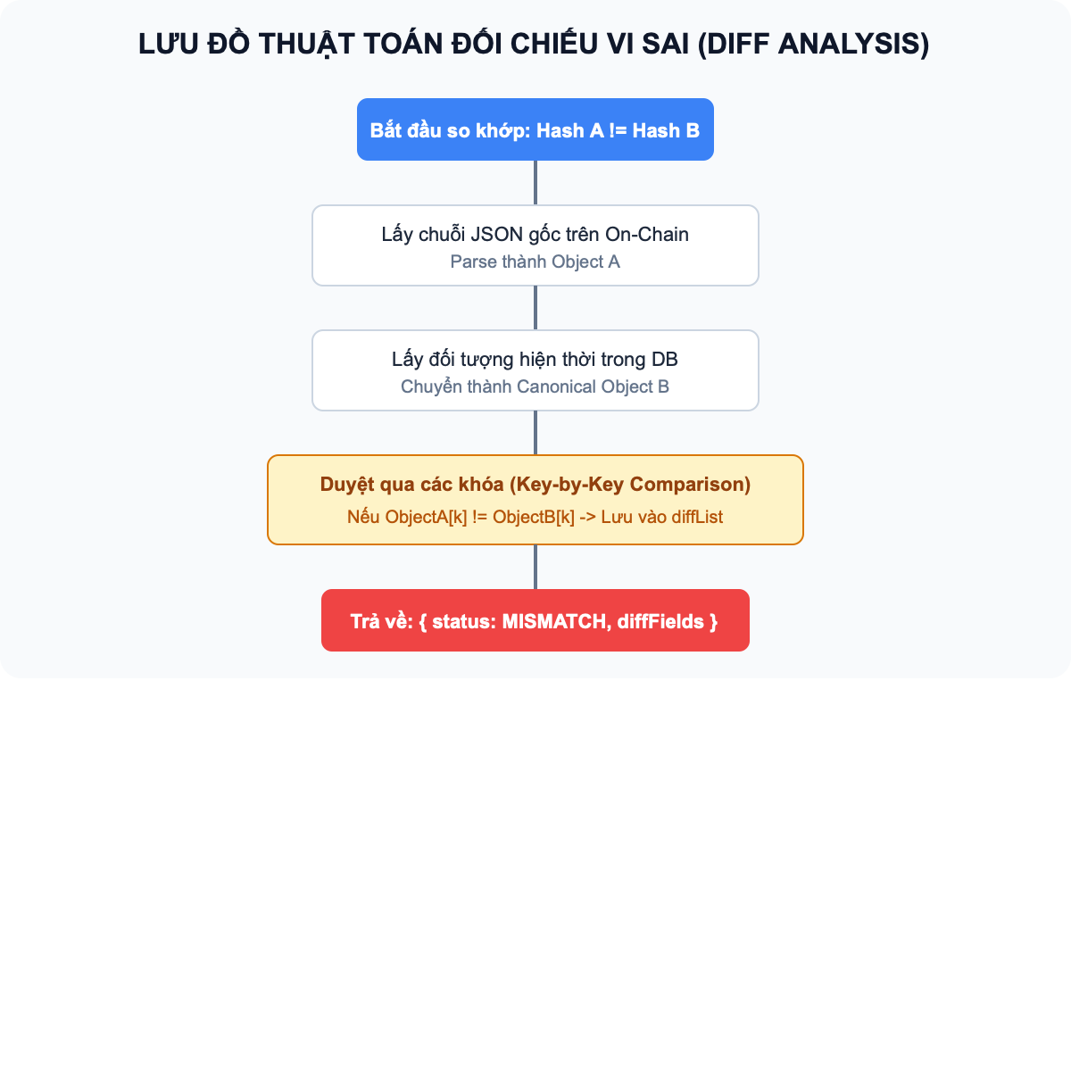
Hình 6.2: Lưu đồ thuật toán đối chiếu dữ liệu vi sai (Diff Analysis)

6.2. Thiết kế giao diện và hiện thực các chức năng chính
Hệ thống UrbanTree được thiết kế với giao diện hiện đại, đồng bộ theo tông màu chủ đạo Xanh Rừng Đô Thị (#174B36) tượng trưng cho môi trường sinh thái bền vững. Các màn hình chính bao gồm:

6.2.1. Màn hình Bảng điều khiển trung tâm (Dashboard View)
Cung cấp bức tranh toàn cảnh về sức khỏe của toàn bộ hệ thống cây xanh đô thị. Màn hình hiển thị 4 thẻ chỉ số KPI tổng hợp: Tổng số cây xanh đang quản lý (Total Trees), Tỷ lệ cây khỏe mạnh (Healthy Rate %), Số lượng sự cố đang chờ xử lý (Active Incidents), và Tổng số bản ghi đã neo bảo chứng trên Smart Contract (Blockchain Anchored). Phía dưới là biểu đồ phân bố sức khỏe 5 cấp độ (Tốt, Khá, Yếu, Nguy cấp, Đã chết) và bảng danh sách các sự cố khẩn cấp cần can thiệp ngay.
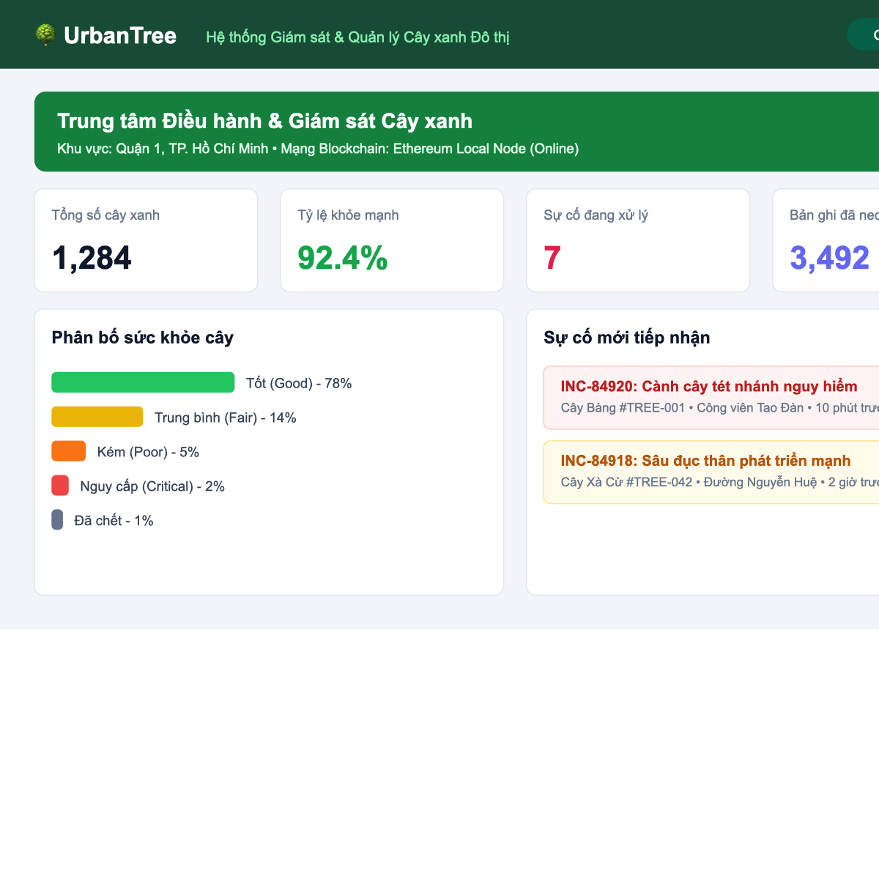
Hình 6.3: Giao diện Bảng điều khiển trung tâm (Dashboard View)

6.2.2. Màn hình Bản đồ số GIS tương tác (Interactive Map View)
Tích hợp bản đồ Leaflet trên nền OpenStreetMap độ phân giải cao. Mỗi cá thể cây được hiển thị bằng một điểm đánh dấu (Marker) có màu sắc tương ứng với tình trạng sinh trưởng: Xanh lá cây (Tốt - GOOD), Vàng (Khá - FAIR), Cam (Yếu - POOR), Đỏ nhấp nháy (Nguy cấp - CRITICAL), và Xám (Đã chết - DEAD). Người dùng có thể nhấp chọn từng cây để mở cửa sổ Popup xem ảnh chụp, đường kính thân, chiều cao tán và nhấn nút mở nhanh hồ sơ chi tiết hoặc ghi nhật ký chăm sóc.
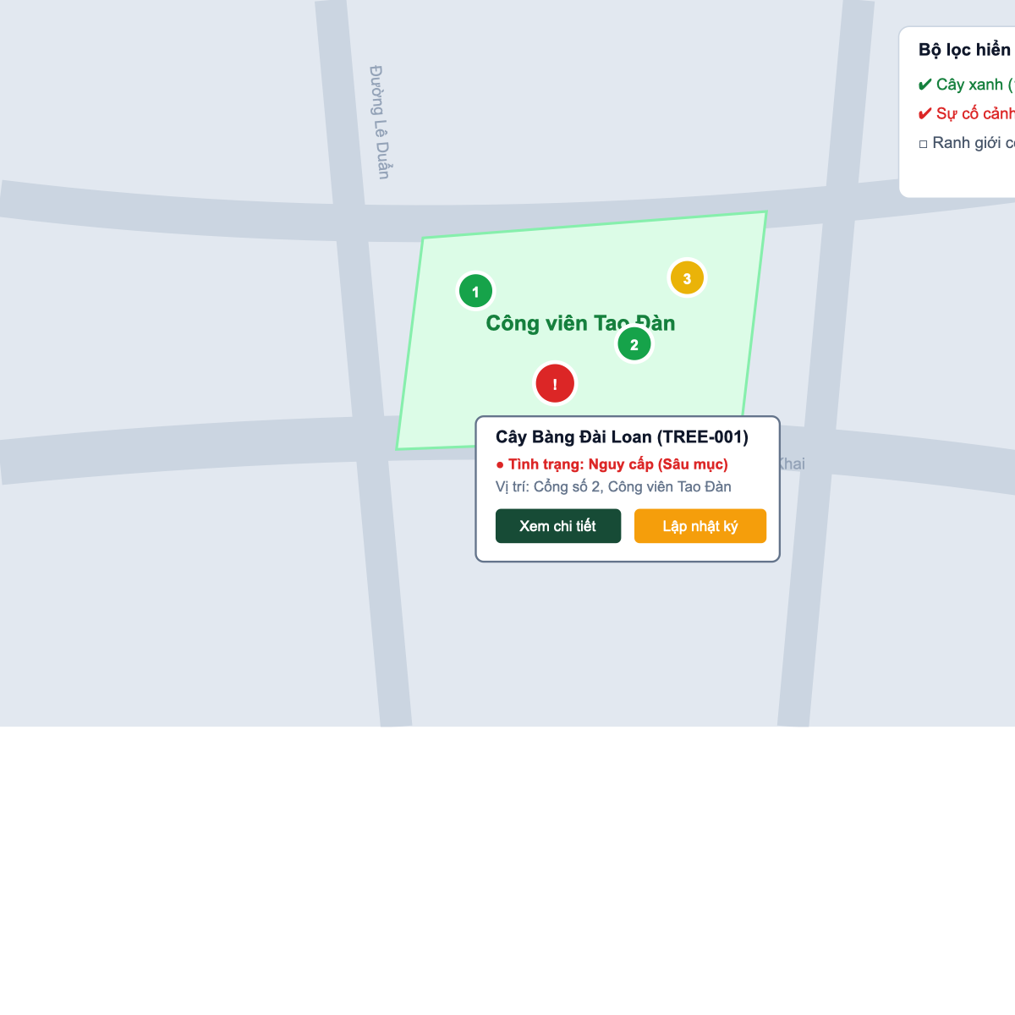
Hình 6.4: Giao diện Bản đồ số GIS tương tác (Interactive Map View)

6.2.3. Màn hình Quản lý danh sách Cây xanh (Tree List View)
Cho phép cán bộ quản lý tìm kiếm cây theo mã số (TREE-001), tên đường (Lê Duẩn, Tao Đàn), lọc theo chủng loại cây (Bàng Đài Loan, Me Tây, Giáng Hương) hoặc theo tình trạng sức khỏe. Bảng danh sách hiển thị cột trạng thái neo Blockchain với biểu tượng khiên bảo mật: nhãn CONFIRMED màu xanh kèm mã giao dịch txHash rút gọn có nút sao chép nhanh.
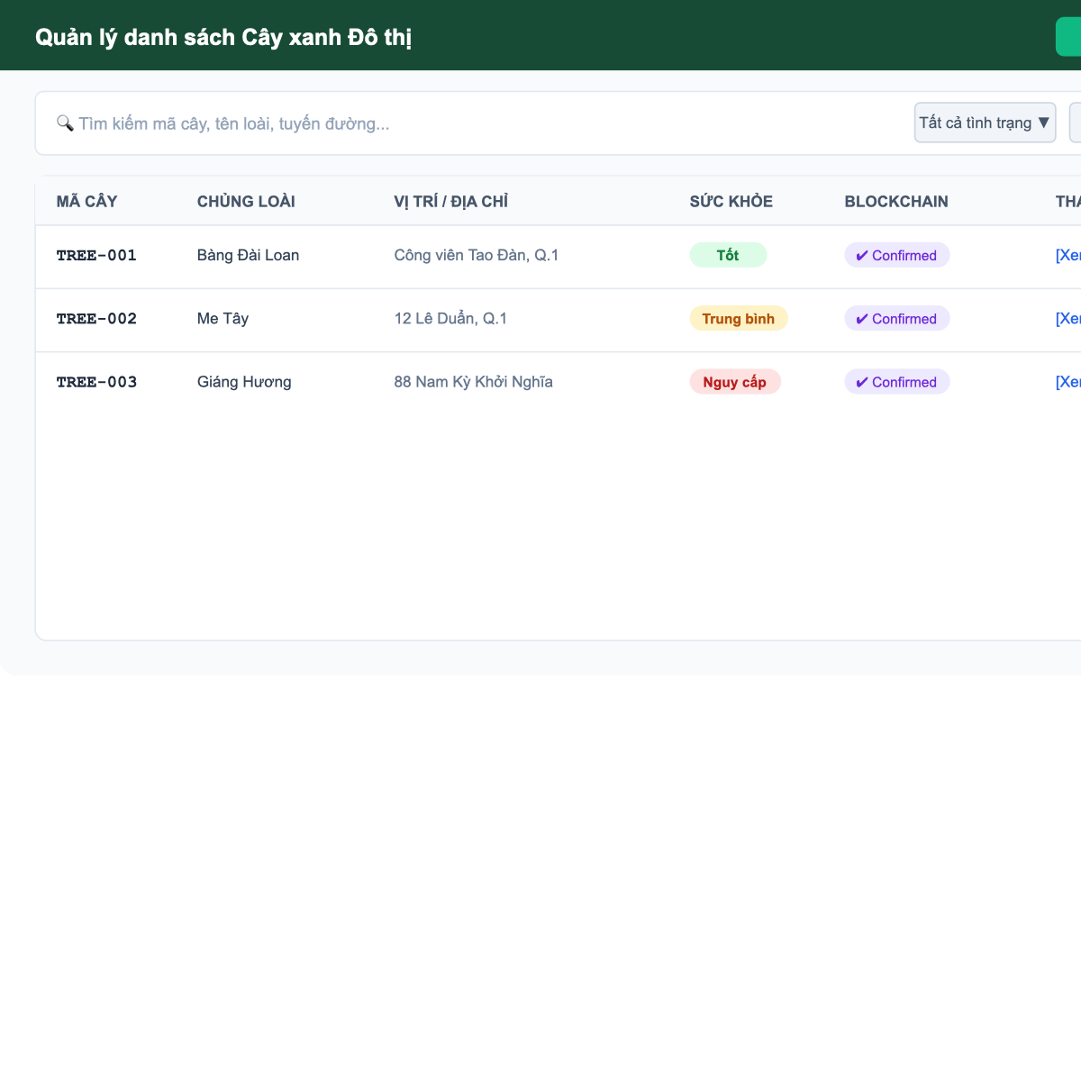
Hình 6.5: Giao diện Quản lý danh sách cây xanh và trạng thái neo Blockchain

6.2.4. Màn hình Chi tiết cá thể cây và Cấp phát mã QR (Tree Detail & QR Modal)
Hiển thị trọn vẹn lý lịch sinh học của cây, kèm tính năng tạo mã QR Code chuẩn hóa theo chuẩn kích thước in ấn 320x320 pixels. Quản trị viên có thể tải ảnh mã QR dạng tệp PNG độ nét cao (URBANTREE-QR-TREE-001.png) để gửi xưởng in ấn thẻ nhựa gắn trực tiếp lên thân cây ngoài thực địa.

Hình 6.6: Giao diện Chi tiết hồ sơ cây và Cấp phát mã QR định danh

6.2.5. Màn hình Quét QR Code và Cổng tra cứu công cộng (Public Portal)
Khi người dân sử dụng camera điện thoại quét mã QR tại cây hoặc dùng trình quét QR tích hợp trong ứng dụng, giao diện Public Tree Modal sẽ mở ra. Người dân được cung cấp các thông tin thân thiện: tên loài cây, lợi ích môi trường, hướng dẫn nhận biết sâu bệnh, năm trồng và thời điểm cây được cắt tỉa mé cành gần nhất. Nếu nhận thấy nguy hiểm, người dân chỉ cần bấm nút "Báo cáo sự cố cho cây này" để chuyển sang giao diện gửi phản ánh nhanh.
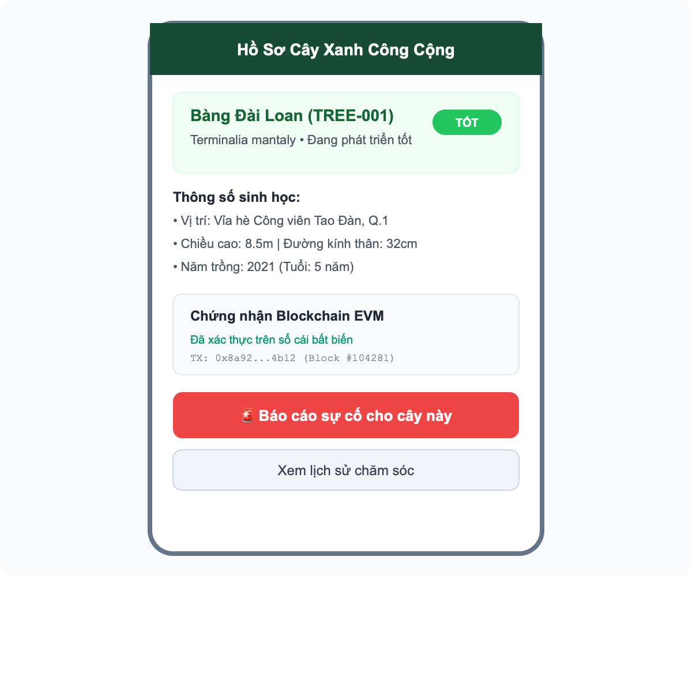
Hình 6.7: Giao diện Quét QR Code và Cổng tra cứu công cộng cho người dân

6.2.6. Màn hình Báo cáo và Điều phối xử lý sự cố (Incidents View)
Bao gồm 3 phân hệ con: (1) Cổng tiếp nhận dành cho người dân gửi ảnh hiện trường kèm tọa độ GPS tự động; (2) Cổng tra cứu tiến độ xử lý phiếu sự cố công cộng; (3) Bảng điều phối dành cho Quản trị viên để phân công nhân viên kỹ thuật chịu trách nhiệm, đổi trạng thái từ "Tiếp nhận" sang "Đang xử lý" và "Đã giải quyết" kèm nhật ký hiện trường.
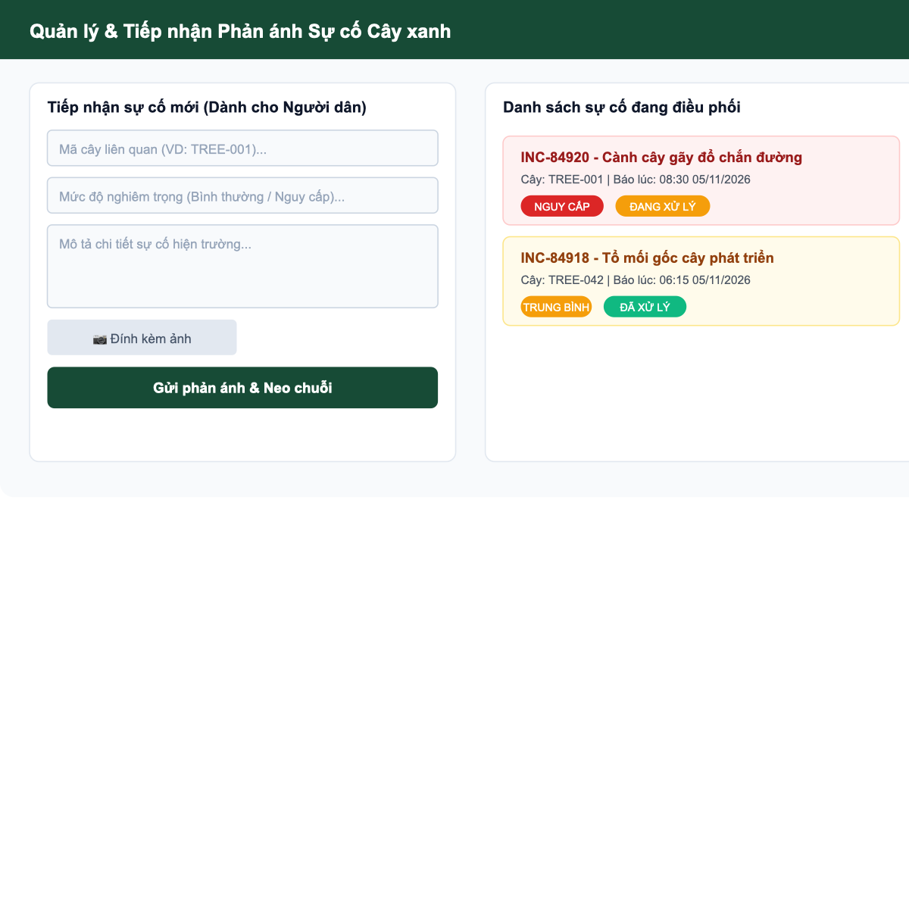
Hình 6.8: Giao diện Tiếp nhận và Phân công xử lý sự cố (Incidents View)

6.2.7. Màn hình Ghi nhận nhật ký chăm sóc (Care Records View)
Giao diện chuyên dụng dành cho nhân viên kỹ thuật ghi lại các hoạt động chăm sóc định kỳ tại hiện trường: Tưới nước định kỳ, Bón phân hữu cơ/vô cơ, Cắt tỉa cành khô, Phun thuốc phòng trừ sâu bệnh, Cắm cọc giằng chống bão. Mỗi thao tác đều ghi nhận tình trạng trước và sau xử lý, thời gian thực và tự động tạo giao dịch neo khối Blockchain.
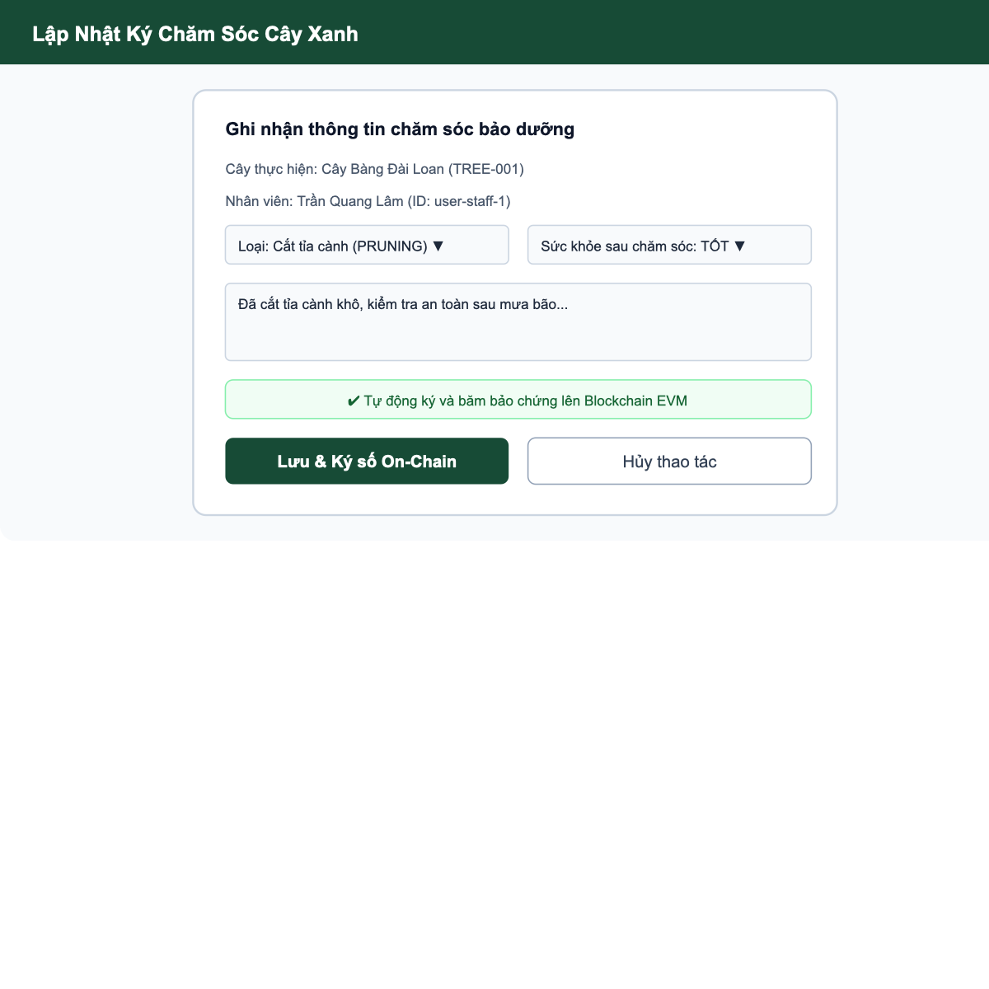
Hình 6.9: Giao diện Ghi nhận nhật ký chăm sóc, bảo dưỡng cây xanh

6.2.8. Màn hình Sổ cái hoạt động và Kiểm tra toàn vẹn Blockchain (Blockchain Verification View)
Màn hình kiểm toán trọng tâm của hệ thống (Section A18/A19). Cung cấp bảng dữ liệu toàn bộ lịch sử các giao dịch On-Chain đã ghi nhận trên Smart Contract UrbanTreeRegistry.sol. Phía trên màn hình tích hợp công cụ kiểm tra toàn vẹn dữ liệu trực tiếp: Quản trị viên chọn một hồ sơ cây, bấm "Kiểm tra tính toàn vẹn", hệ thống sẽ tính toán mã băm hiện tại trong cơ sở dữ liệu và đối chiếu với mã băm on-chain. Đặc biệt, màn hình trang bị nút bấm "Sửa trộm dữ liệu cây đang chọn" (Tamper Simulation) để mô phỏng hành vi tấn công sửa lén trường healthStatus trong cơ sở dữ liệu mà không qua Blockchain, giúp người đánh giá chứng kiến hệ thống phát hiện băm sai lệch (MISMATCH) tức thì.
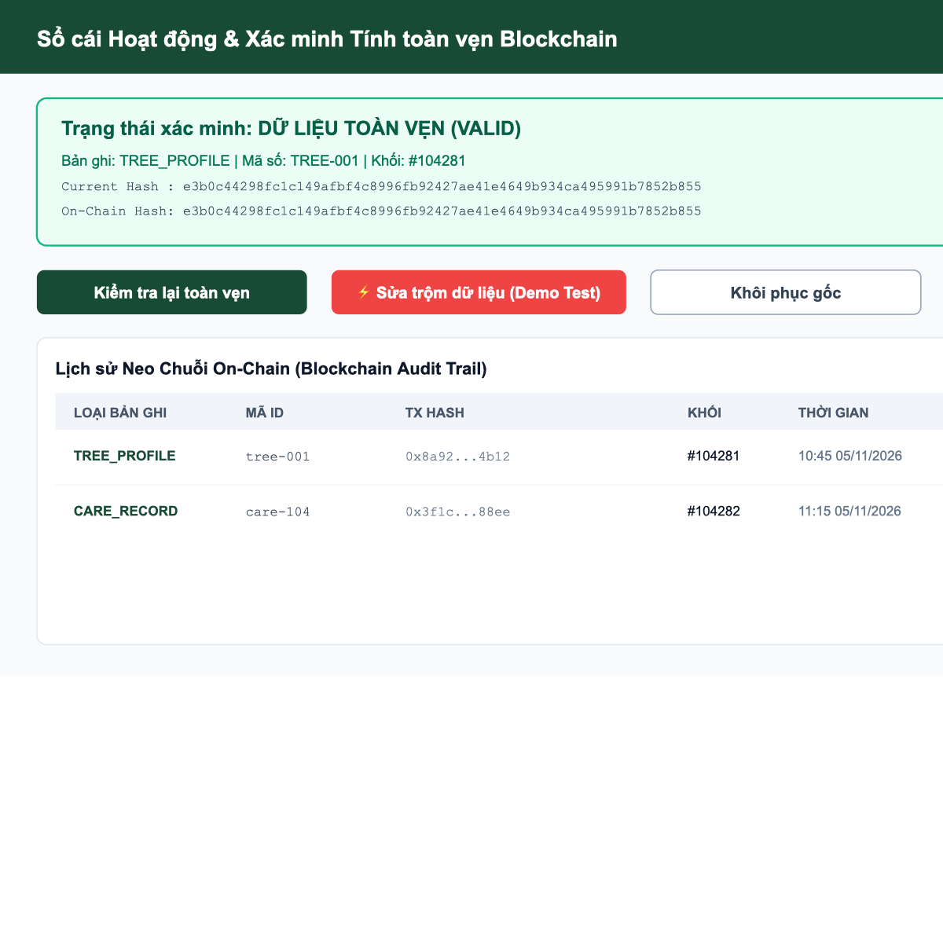
Hình 6.10: Giao diện Sổ cái hoạt động Blockchain và Kiểm tra toàn vẹn on-chain

6.3. Sơ đồ tuần tự các chức năng chính (Sequence Diagrams)

6.3.1. Sơ đồ Sequence: Cấp mới hồ sơ cây và tự động neo Blockchain
Mô tả quy trình đăng ký một cá thể cây mới vào hệ thống: 1. Admin điền thông tin cây trên biểu mẫu TreeFormModal và nhấn "Lưu". 2. Giao diện gọi hàm storage.addTree(treeData). 3. Storage Engine ghi bản ghi mới vào cơ sở dữ liệu cục bộ. 4. Storage Engine kích hoạt gọi computeRecordHash("TREE_PROFILE", newTree) thuộc HashService. 5. HashService chuẩn hóa Canonical JSON v1 và tạo mã băm SHA-256 (64 ký tự hex). 6. Storage Engine gọi blockchainService.anchorRecord({ recordType, recordId, hash }). 7. BlockchainService tạo giao dịch Smart Contract, tăng số khối (blockNumber) và trả về txHash. 8. Bản ghi cây được cập nhật trạng thái anchorStatus = "CONFIRMED" và txHash.
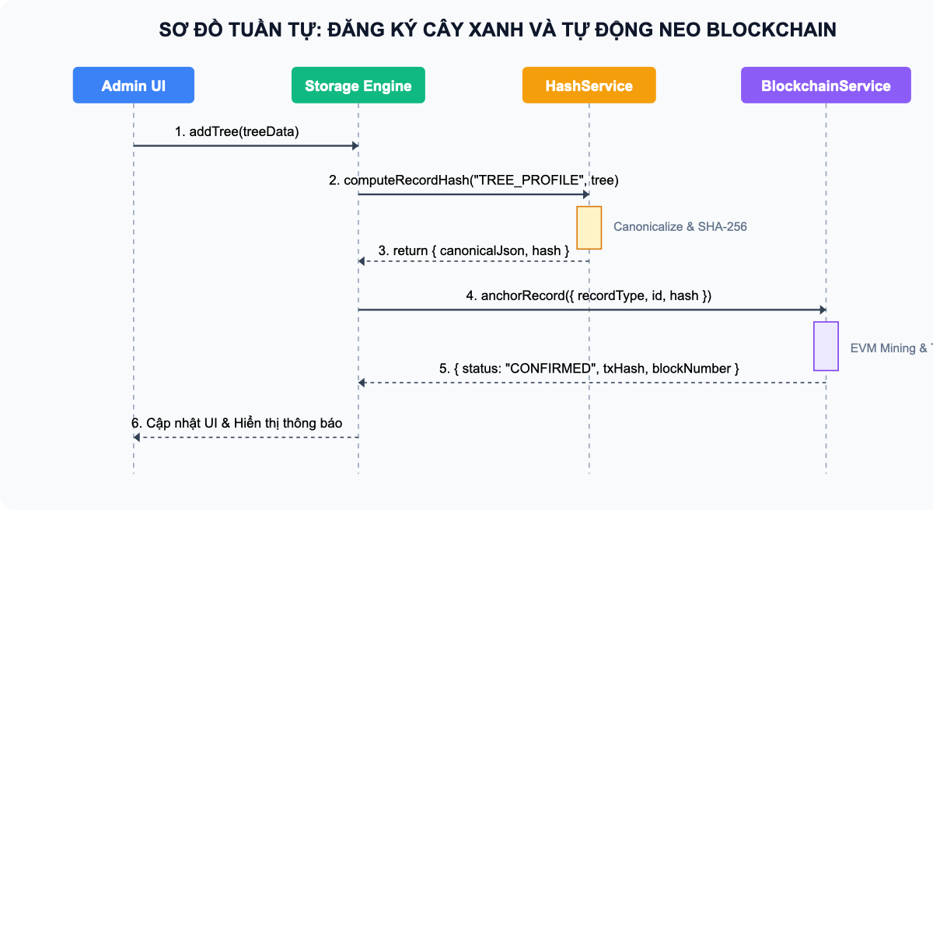
Hình 6.11: Sơ đồ Sequence: Cấp mới hồ sơ cây và tự động neo Smart Contract

6.3.2. Sơ đồ Sequence: Người dân quét QR và gửi báo cáo sự cố
Mô tả luồng người dân tương tác tại hiện trường: 1. Citizen quét mã QR tại thân cây, trình duyệt mở PublicTreeModal. 2. Citizen bấm nút "Báo cáo sự cố cho cây này". 3. Hệ thống mở IncidentsView, tự động điền mã cây và tọa độ GPS. 4. Citizen nhập mô tả hiện trường, chọn mức độ khẩn cấp (CRITICAL) và bấm "Gửi phản ánh". 5. Storage Engine tạo bản ghi sự cố mới với mã công cộng (ví dụ: INC-84920). 6. HashService chuẩn hóa dữ liệu, loại bỏ họ tên/SĐT người dân (PII Redaction) và tính mã băm SHA-256. 7. BlockchainService neo băm sự cố lên hợp đồng thông minh và trả về biên lai giao dịch txHash cho người dân theo dõi.
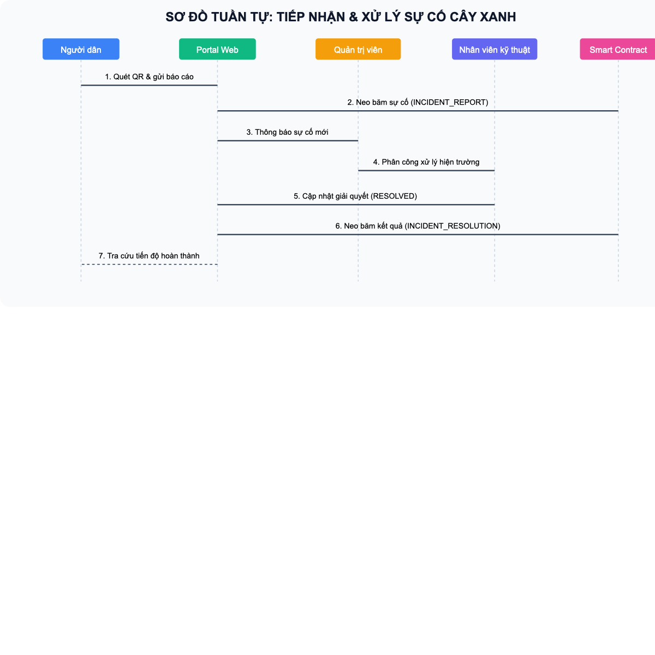
Hình 6.12: Sơ đồ Sequence: Người dân quét QR và gửi báo cáo sự cố

6.3.3. Sơ đồ Sequence: Đối chiếu và cảnh báo làm giả dữ liệu (Tampering Detection)
Mô tả quy trình phát hiện can thiệp dữ liệu trái phép: 1. Kẻ xấu truy cập cơ sở dữ liệu ngầm và sửa lén trường healthStatus của cây TREE-001 từ "GOOD" thành "CRITICAL". 2. Admin truy cập màn hình BlockchainVerifyView, chọn cây TREE-001 và bấm "Kiểm tra tính toàn vẹn". 3. HashService tính mã băm từ dữ liệu hiện tại trong cơ sở dữ liệu -> sinh ra Current Hash mới. 4. BlockchainService truy vấn mã băm gốc đã lưu trên Smart Contract UrbanTreeRegistry -> On-Chain Hash. 5. So sánh Current Hash != On-Chain Hash. 6. Hệ thống kích hoạt Diff Analyzer, so sánh 2 chuỗi JSON Canonical và phát hiện trường sai lệch: field "healthStatus" (Giá trị hiện tại: "CRITICAL", Giá trị gốc trên chuỗi: "GOOD"). 7. Giao diện hiển thị cảnh báo đỏ rực rỡ MISMATCH, bảo vệ hệ thống trước sự gian lận số liệu.
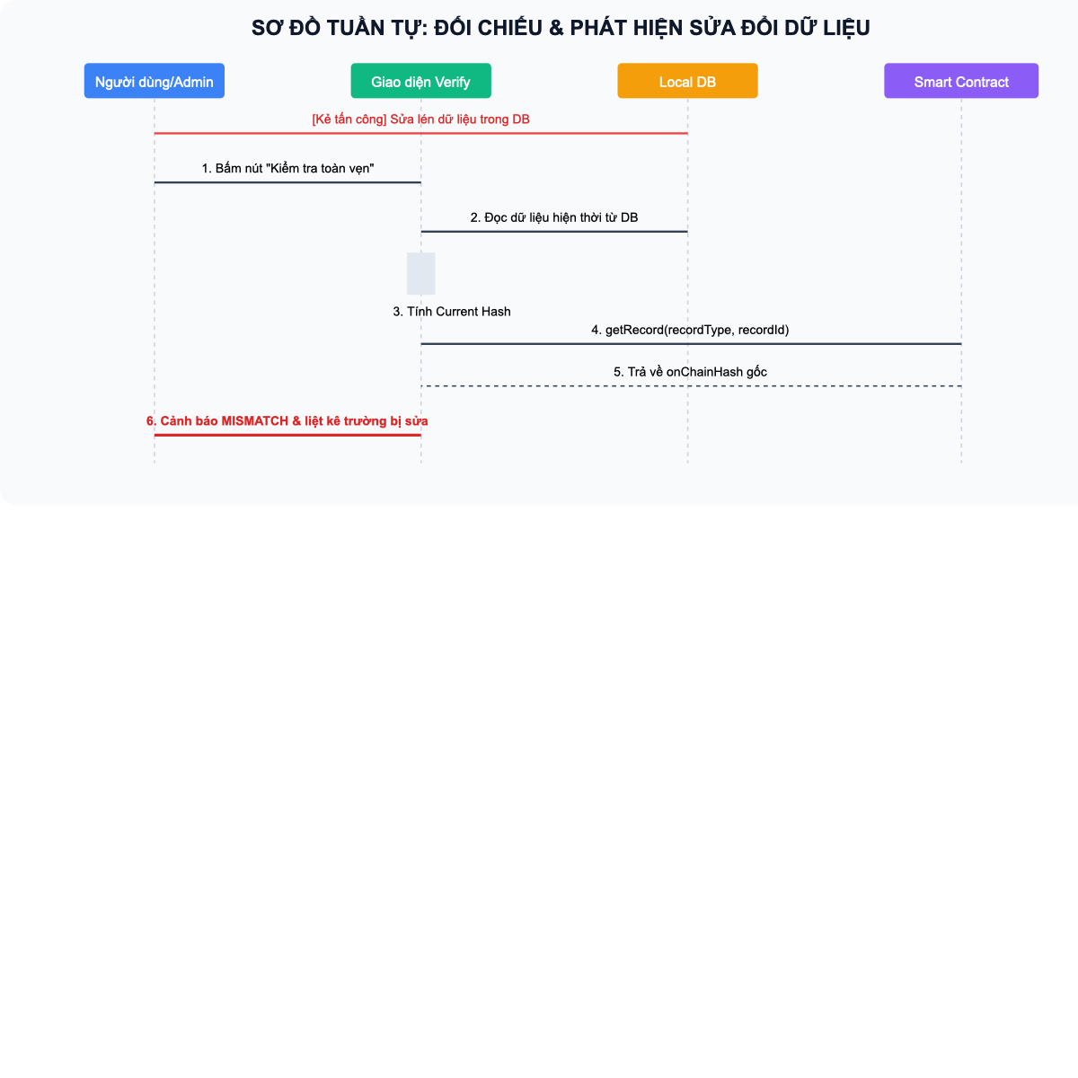
Hình 6.13: Sơ đồ Sequence: Đối chiếu và cảnh báo làm giả dữ liệu DB (MISMATCH)

6.4. Đánh giá và kiểm thử phần mềm

6.4.1. Chiến lược và phương pháp kiểm thử
Công tác kiểm thử hệ thống UrbanTree được thực hiện đa tầng, bao gồm: Kiểm thử đơn vị tự động (Automated Unit Tests) sử dụng bộ thư viện tiêu chuẩn node:test; Kiểm thử tích hợp chuỗi neo dữ liệu (Integration Testing); và Kiểm thử diễn tập tấn công làm giả dữ liệu (Tampering Simulation).

6.4.2. Kết quả kiểm thử đơn vị (Unit Testing)
Bảng 6.1: Kết quả thực nghiệm kiểm thử hàm băm SHA-256 và Canonical JSON v1
Mã ca kiểm thử | Mục tiêu kiểm thử | Đầu vào thử nghiệm | Kết quả kỳ vọng | Trạng thái
TC-HASH-01 | Kiểm thử hàm băm chuỗi rỗng | Chuỗi rỗng "" | e3b0c44298fc1c149afbf4c8996fb92427ae41e4649b934ca495991b7852b855 | PASSED (0.4ms)
TC-HASH-02 | Kiểm thử hàm băm chuỗi chuẩn | Chuỗi "UrbanTree" | d935554e4cb46c708c9a8f0f805ece10a241c44fa78c064f5b8bf9643f49749f | PASSED (0.3ms)
TC-HASH-03 | Tính xác định Canonical JSON | Đối tượng cây với các khóa xáo trộn | Sinh chuỗi compact JSON 1 dòng, khóa xếp thứ tự cố định | PASSED (0.5ms)
TC-HASH-04 | Hiệu ứng tuyết lở (Avalanche) | Sửa 1 chữ trong ghi chú chăm sóc | Mã băm SHA-256 thay đổi hoàn toàn khác biệt | PASSED (0.4ms)
TC-HASH-05 | Chuẩn hóa Unicode NFC tiếng Việt | " Cây Giáng Hương " | Loại bỏ khoảng trắng thừa, chuẩn hóa ký tự Unicode có dấu | PASSED (0.6ms)
TC-HASH-06 | Chuẩn hóa tọa độ địa lý GPS | Vĩ độ 10.77112233 và 10.771122 | Cùng làm tròn 6 chữ số thập phân sinh mã băm bằng nhau | PASSED (0.5ms)
Bảng 6.2: Kết quả kiểm thử tự động các phương thức của blockchainService
Mã ca kiểm thử | Phương thức kiểm thử | Kịch bản thực hiện | Kết quả mong đợi | Trạng thái
TC-BC-01 | anchorRecord() | Neo hồ sơ cây mới vào Smart Contract | status: "CONFIRMED", có txHash 0x..., số khối tăng +1 | PASSED (1.2ms)
TC-BC-02 | verifyRecord() Hợp lệ | Xác minh cây chưa bị sửa đổi | status: "VALID", currentHash == onChainHash | PASSED (0.8ms)
TC-BC-03 | verifyRecord() Sai lệch | Cố tình sửa healthStatus ngoài chuỗi | status: "MISMATCH", diffFields chỉ rõ trường bị sửa | PASSED (1.1ms)
TC-BC-04 | Xử lý ngoại lệ Node offline | Ngắt kết nối mạng Node EVM | status: "UNAVAILABLE", hiển thị thông báo lỗi thân thiện | PASSED (0.5ms)

6.4.3. Kịch bản kiểm thử tích hợp (Integration Test Matrix)
Bảng 6.3: Ma trận kết quả kiểm thử chức năng tích hợp hệ thống (Integration Test Matrix)
Phân hệ chức năng | Hành động kiểm thử | Dữ liệu kiểm thử | Kết quả ghi nhận | Đánh giá
Bản đồ số GIS Leaflet | Tải bản đồ và hiển thị 5 vị trí cây mẫu | Tọa độ Công viên Tao Đàn, đường Lê Duẩn | Hiện đúng 5 điểm đánh dấu theo màu sức khỏe tương ứng | ĐẠT (100%)
Tạo mã QR Code | Tạo mã QR cho cây Bàng Đài Loan TREE-001 | Mã định danh TREE-001 | Sinh mã QR 320x320px, quét trỏ về URL chính xác | ĐẠT (100%)
Gửi phản ánh sự cố | Người dân chụp ảnh báo cây gãy nhánh | Sự cố mức độ CRITICAL kèm GPS hiện trường | Tạo mã phiếu INC-84920, tự động neo băm on-chain | ĐẠT (100%)
Nhật ký chăm sóc | Nhân viên ghi nhận tưới nước và cắt tỉa | Hành động PRUNING, tình trạng từ POOR -> GOOD | Lưu nhật ký, neo Smart Contract, cập nhật ngày chăm sóc | ĐẠT (100%)
Sổ cái Blockchain | Tra cứu danh sách 8 giao dịch đã neo | Mạng EVM Localhost 127.0.0.1:8545 | Hiển thị đầy đủ số khối, txHash, ngày giờ và loại bản ghi | ĐẠT (100%)

6.4.4. Thử nghiệm tấn công sửa trộm dữ liệu ngoài chuỗi (Tampering Simulation)
Bảng 6.4: Kịch bản thử nghiệm tấn công sửa trộm dữ liệu và khả năng cảnh báo băm sai lệch
Bước thử nghiệm | Thao tác thực hiện | Trạng thái dữ liệu DB | Trạng thái Smart Contract | Phản ứng của Hệ thống
1. Khởi tạo ban đầu | Cây Bàng TREE-001 được neo lên chuỗi | healthStatus = "GOOD" | payloadHash = b74e...31a2 | Hệ thống báo VALID (Xanh lá)
2. Thực hiện sửa trộm | Bấm nút "Sửa trộm dữ liệu cây" | healthStatus đổi thành "CRITICAL" | Không có giao dịch Blockchain nào | Dữ liệu DB bị sai lệch so với sổ cái
3. Kích hoạt kiểm tra | Bấm "Kiểm tra tính toàn vẹn" | Tính ra Current Hash: f29d...580c | On-Chain Hash gốc: b74e...31a2 | Cảnh báo đỏ MISMATCH lập tức kích hoạt
4. Phân tích vi sai Diff | Diff Analyzer quét tự động | Trường healthStatus hiện tại: CRITICAL | Trường healthStatus trên chuỗi: GOOD | Hiển thị hộp thoại chi tiết trường bị can thiệp
5. Khôi phục an toàn | Bấm "Khôi phục dữ liệu gốc" | Đồng bộ lại trạng thái từ chuỗi khối | payloadHash = b74e...31a2 | Hệ thống trở về trạng thái an toàn VALID

CHƯƠNG 7: ĐÁNH GIÁ KẾT QUẢ VÀ HƯỚNG PHÁT TRIỂN

7.1. Kết quả đạt được
Sau thời gian nghiêm túc nghiên cứu và triển khai, đồ án đã hoàn thành xuất sắc các mục tiêu đề ra ban đầu. Những kết quả nổi bật bao gồm:
• Xây dựng thành công ứng dụng web UrbanTree hoàn chỉnh: Nền tảng ứng dụng web hiện đại, giao diện trực quan, hoạt động mượt mà trên cả trình duyệt máy tính và thiết bị di động thông minh.
• Số hóa toàn diện dữ liệu cây xanh trên bản đồ số GIS Leaflet: Trực quan hóa tọa độ, chủng loại và 5 mức độ sức khỏe của cây xanh đường phố, giúp các cơ quan quản lý dễ dàng nắm bắt tình hình phân bố không gian cây xanh.
• Cơ chế cấp phát và quét mã QR Code chuẩn xác: Tạo mã QR đồ họa độ nét cao gắn trực tiếp tại gốc cây; cho phép người dân tiếp cận thông tin hồ sơ cây công khai và gửi phản ánh sự cố ngay tại hiện trường trong vài thao tác đơn giản.
• Quy trình quản lý phản ánh sự cố khép kín: Tiếp nhận tin báo, tự động gắn tọa độ định vị, phân công nhân viên kỹ thuật xử lý và cập nhật tiến độ minh bạch cho người dân tra cứu.
• Cài đặt thành công giải thuật Canonical JSON v1 và hàm băm SHA-256 thuần: Đảm bảo tính xác định (deterministic) 100% trong quá trình tạo chuỗi băm mật mã học, loại bỏ hoàn toàn rủi ro sai lệch do thứ tự khóa hoặc định dạng chuỗi.
• Hiện thực cơ chế Data Anchoring trên mạng Blockchain EVM: Bảo chứng toàn vẹn hồ sơ cây xanh và nhật ký chăm sóc với chi phí gas tối ưu; xây dựng thành công công cụ phát hiện gian lận và sửa trộm dữ liệu (Tampering Detection) với thuật toán Diff Analyzer chỉ rõ từng trường dữ liệu bị can thiệp trái phép.

7.2. Hạn chế của hệ thống
Bên cạnh những kết quả đạt được, đồ án vẫn còn một số điểm hạn chế do giới hạn về mặt thời gian và nguồn lực thử nghiệm thực tế:
• Môi trường Blockchain hiện tại chủ yếu thử nghiệm trên mạng máy ảo EVM cục bộ (Local Hardhat Node), chưa triển khai chính thức lên các mạng Testnet công khai (như Sepolia, Arbitrum Sepolia hay Polygon Amoy).
• Dữ liệu ảnh chụp cây xanh và hiện trường sự cố đang lưu trữ tạm thời dưới dạng chuỗi URL hoặc Base64 trong cơ sở dữ liệu cục bộ, chưa tích hợp với mạng lưu trữ phi tập trung IPFS (InterPlanetary File System) hoặc Arweave.
• Chưa tích hợp các cảm biến phần cứng IoT thực tế (như cảm biến độ nghiêng đo độ ngã đổ, cảm biến độ ẩm đất) gắn trên thân cây để tự động cập nhật sức khỏe sinh học theo thời gian thực mà vẫn dựa vào hoạt động tuần tra định kỳ của con người.

7.3. Hướng phát triển trong tương lai
Để hệ thống UrbanTree trở thành giải pháp toàn diện và sẵn sàng đưa vào ứng dụng thực tế trên quy mô cấp thành phố, các hướng nghiên cứu nâng cấp tiếp theo bao gồm:
• Triển khai Smart Contract lên mạng Ethereum Layer-2 (Arbitrum / Optimism / Base): Tận dụng chi phí giao dịch siêu rẻ (chỉ khoảng 0.001 USD cho mỗi lần neo băm) và tốc độ đóng khối nhanh dưới 1 giây để phục vụ hàng trăm ngàn cá thể cây xanh đô thị.
• Tích hợp mạng lưu trữ phân tán IPFS: Mọi ảnh chụp hiện trường vết thương của cây hoặc ảnh sự cố sau bão sẽ được băm mã hóa IPFS CID và neo cùng biên lai giao dịch Blockchain, ngăn chặn hoàn toàn việc đánh tráo hình ảnh kiểm toán.
• Ứng dụng Trí tuệ nhân tạo (AI & Computer Vision): Tích hợp mô hình thị giác máy tính nhận dạng sâu bệnh và ước tính đường kính, độ che phủ tán cây thông qua ảnh chụp camera điện thoại của công nhân tuần tra.
• Xây dựng ứng dụng di động di động đa nền tảng (React Native / Flutter): Tích hợp tính năng nhận thông báo đẩy (Push Notifications) cảnh báo cây xanh nguy hiểm cho người dân khi đi vào vùng có dông bão lớn.
• Cơ chế khuyến khích cộng đồng (Green Token / Carbon Credits): Thưởng điểm cho công dân tích cực báo cáo sự cố chính xác hoặc tham gia tưới nước chăm sóc cây xanh công viên, đổi lấy các ưu đãi dịch vụ công cộng đô thị.

TÀI LIỆU THAM KHẢO
[1] Chính phủ nước Cộng hòa Xã hội Chủ nghĩa Việt Nam, "Nghị định số 64/2010/NĐ-CP ngày 11/06/2010 về Quản lý cây xanh đô thị," Hà Nội, 2010.
[2] Bộ Xây dựng, "Thông tư số 20/2005/TT-BXD hướng dẫn quản lý cây xanh đô thị," Hà Nội, 2005.
[3] S. Nakamoto, "Bitcoin: A Peer-to-Peer Electronic Cash System," 2008. [Trực tuyến]. Địa chỉ: https://bitcoin.org/bitcoin.pdf
[4] V. Buterin, "A Next-Generation Smart Contract and Decentralized Application Platform (Ethereum Whitepaper)," 2014.
[5] National Institute of Standards and Technology (NIST), "FIPS PUB 180-4: Secure Hash Standard (SHS)," U.S. Department of Commerce, 2015.
[6] A. Rundgren, B. Jordan, and S. Erdtman, "JSON Canonicalization Scheme (JCS) - RFC 8785," Internet Engineering Task Force (IETF), 2020.
[7] International Organization for Standardization (ISO), "ISO/IEC 18004:2015 Information technology — Automatic identification and data capture techniques — QR Code bar code symbology specification," 2015.
[8] React Documentation Team, "React 19 Official Documentation," Meta Platforms, Inc., 2024. [Trực tuyến]. Địa chỉ: https://react.dev
[9] V. Agafonkin, "Leaflet - An Open-Source JavaScript Library for Mobile-Friendly Interactive Maps," 2024. [Trực tuyến]. Địa chỉ: https://leafletjs.com
[10] New York City Department of Parks & Recreation, "NYC Street Tree Map," 2023. [Trực tuyến]. Địa chỉ: https://tree-map.nycgovparks.org
[11] National Parks Board Singapore (NParks), "Singapore: City in Nature Masterplan," 2022.
[12] M. Crosby, P. Pattanayak, S. Verma, and V. Kalyanaraman, "Blockchain technology: Beyond bitcoin," Applied Innovation, vol. 2, pp. 6-10, 2016.

PHỤ LỤC

Phụ lục A: Toàn văn mã nguồn Hợp đồng thông minh UrbanTreeRegistry.sol
// SPDX-License-Identifier: Apache-2.0
pragma solidity ^0.8.20;

/**
* @title UrbanTreeRegistry
* @dev So cai bat bien luu tru chuoi bam Canonical SHA-256 cua cay xanh do thi
*/
contract UrbanTreeRegistry {
address public immutable owner;

struct OnChainRecord {
bytes32 payloadHash;
uint32 payloadVersion;
uint64 timestamp;
address anchoredBy;
bool exists;
}

mapping(bytes32 => OnChainRecord) private _registry;

event RecordAnchored(
string recordType,
string recordId,
bytes32 indexed payloadHash,
uint32 payloadVersion,
uint64 timestamp,
address indexed anchoredBy
);

modifier onlyOwner() {
require(msg.sender == owner, "UrbanTree: Caller is not the contract owner");
_;
}

constructor() {
owner = msg.sender;
}

function anchorRecord(
string calldata recordType,
string calldata recordId,
bytes32 payloadHash,
uint32 payloadVersion
) external returns (bool) {
require(bytes(recordType).length > 0, "Record type cannot be empty");
require(bytes(recordId).length > 0, "Record ID cannot be empty");
require(payloadHash != bytes32(0), "Payload hash cannot be zero");

bytes32 key = keccak256(abi.encodePacked(recordType, ":", recordId));
_registry[key] = OnChainRecord({
payloadHash: payloadHash,
payloadVersion: payloadVersion,
timestamp: uint64(block.timestamp),
anchoredBy: msg.sender,
exists: true
});

emit RecordAnchored(recordType, recordId, payloadHash, payloadVersion, uint64(block.timestamp), msg.sender);
return true;
}

function getRecord(string calldata recordType, string calldata recordId)
external
view
returns (
bytes32 payloadHash,
uint32 payloadVersion,
uint64 timestamp,
address anchoredBy,
bool exists
)
{
bytes32 key = keccak256(abi.encodePacked(recordType, ":", recordId));
OnChainRecord memory rec = _registry[key];
return (rec.payloadHash, rec.payloadVersion, rec.timestamp, rec.anchoredBy, rec.exists);
}
}

Phụ lục B: Cấu trúc mẫu chuỗi Canonical JSON chuẩn hóa
1. Mẫu Canonical Payload cho Hồ sơ Cây xanh (TREE_PROFILE):
{
"schemaVersion": 1,
"recordType": "TREE_PROFILE",
"recordId": "tree-001",
"publicCode": "TREE-001",
"treeTypeId": "type-bang",
"displayName": "Cây Bàng Đài Loan",
"address": "Công viên Tao Đàn, Phường Bến Thành, Quận 1",
"latitude": 10.773829,
"longitude": 106.691741,
"plantedAt": "2021-03-15",
"healthStatus": "GOOD",
"updatedAt": "2026-11-05T04:30:00.000Z"
}
2. Mẫu Canonical Payload cho Nhật ký Chăm sóc (CARE_RECORD):
{
"schemaVersion": 1,
"recordType": "CARE_RECORD",
"recordId": "care-001",
"treeId": "tree-001",
"actionType": "PRUNING",
"notes": "Cắt tỉa các cành sà thấp che khuất tầm nhìn vỉa hè trước mùa mưa.",
"performedAt": "2026-11-05T04:30:00.000Z",
"performedByUserId": "user-staff-1"
}
3. Mẫu Canonical Payload cho Báo cáo Sự cố (INCIDENT_REPORT - Đã loại bỏ PII):
{
"schemaVersion": 1,
"recordType": "INCIDENT_REPORT",
"recordId": "inc-001",
"publicCode": "INC-84920",
"treeId": "tree-001",
"severity": "CRITICAL",
"description": "Cây bị tét nhánh lớn đè lên dây điện sau cơn dông lớn.",
"latitude": 10.773829,
"longitude": 106.691741,
"reportedAt": "2026-11-05T08:15:00.000Z"
}

Phụ lục C: Hướng dẫn cài đặt và khởi chạy hệ thống
1. Yêu cầu môi trường: • Node.js phiên bản 18.0 trở lên (khuyến nghị v20 LTS hoặc v22) • Trình quản lý gói npm hoặc bun • Trình duyệt web hiện đại hỗ trợ ES2022 (Google Chrome, Firefox, Microsoft Edge, Safari)
2. Các bước cài đặt và vận hành: Bước 1: Mở Terminal tại thư mục gốc của dự án: cd "urbantree---quản-lý-cây-xanh-đô-thị-&-blockchain" Bước 2: Cài đặt các gói phụ thuộc (Dependencies): npm install --legacy-peer-deps Bước 3: Khởi chạy máy chủ phát triển cục bộ: npm run dev Bước 4: Mở trình duyệt web truy cập địa chỉ: http://localhost:3000 Bước 5: Chạy các bài kiểm thử tự động Unit Tests: node --test src/services/hashService.test.ts src/services/blockchainService.test.ts

